Život je jen náhoda 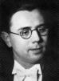

G Bb G E
Proč že se mi každou noc o tom jen zdá, o tom jen zdá,
A7 G D7 G A7 Am D7
že v mém životě vyšla má tak šťastná a krásná hvězda,
G Bb G E
proč že se mi každou noc o tom jen zdá, že ta hvězda

A7 G D7 G
mi dá to štěstí, o němž se mi ve dne nezdá,
Hmi F# Hmi E9
zdání klame, mimoto každý sen,
D G#o A7 A+ D C D7 D+
který v noci míváme, zažene příští den.

Ref:

G C7 G G7
Život je jen náhoda, jednou jsi dole, jednou nahoře,
C Cmi6 D#7 G D+ G D+
život plyne jak voda a smrt je jako moře.

G C7 G G7
Každý k moři dopluje, někdo dříve a někdo později,
C Cmi6 D#7 G D+ G G+
kdo v životě miluje, ať neztrácí naději.
C G C Gdim G
Až uvidíš v životě zázraky, které jenom láska umí,
A7 D Gdim G#dim D D+
zlaté rybky vyletí nad mraky, pak porozumíš,
G C7 G G7
že je život jak voda, kterou láska ve víno promění,
C Cmi6 D#7 G D+ G D+ G
láska že je náhoda a bez ní štěstí není.

(G#o= G#dim)
Klobouk ve křoví

C C#dim G7 G+

C B9 C#7 C G+

Vítr vane pouští
C B9 C C7
po písku žene klobouk

Fmi G#7 G7 C Ami
zahnal ho do houští

Fmi G#7 G7 C G7
starý a černý klobouk

C B9 C#7 C G+

Kdepak je ta hlava,
C B9 C C7
která klobouk nosila
F G7 C Ami

Byla černá či plavá?
Fmi G7 C

Komu asi patřila?

Emi F

Kdo to v poušti zmizel?
Emi A7

Odkud šel a kam?
G D7

Jakou to měl svízel,
G F7 F#7 G7 G+
že byl v poušti sám?

C Ab C G+

Jen zaváté stopy
C B9 A7
starý klobouk ve křoví

Dmi Fmi G#7 G7 C Ami
nikdo nic nepochopí

Fmi Ab7 G7 C
nikdo se nic nedoví

Jaroslav Ježek v kleci…

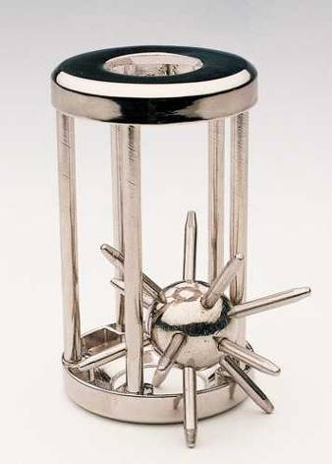

Jako kotě si příst

C F C G

C F C

1. Měsíc snílek stoupá nad skalou

G
a zpívá si svou píseň pomalou,
C C7 F
je podobná té co jsem složil sám,
G C
tak poslouchej a nehleď k hodinám.

G7

C

R.: Jako kotě si příst a víčka mít
F C
zavřená únavou,
málo je míst,
kde staré lásky

D7
naráz

G
uplavou,

C F
jedním z nich je náruč tvá a tudíž

F
máš už znát,

C
že jako kotě si příst a víčka mít
G! G! C
zavřená chtěl bych rád.

C F C G

2. Dnešní noc je stokrát ztřeštěná
a doznám, že jsem šťastný, že tě mám,
už vítr vlahý stopy bázně svál,
tak můžu říct, co léta jsem si přál.

R.

3. Nevyznám se příliš v lichotkách,
a občas se tak stydím, že bych plách',
za blízký strom se ukrýt a pak vím,
že bych šeptal, ovšem hlasem dunivým:

R.

C F …
Tap ta ta dada…..

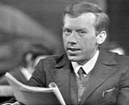

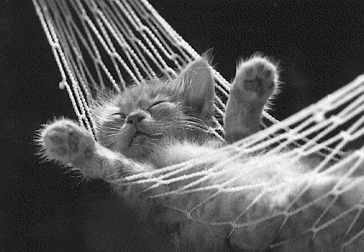

Mám jednu ruku dlouhou

E C#mi A E

Na, nananana naa naa

E C#mi G#mi F#mi

Najdem si místo kde se dobře kouří
E C#mi G#mi F#mi

Kde horké slunce do nápojů nepíchá
H H/A E A

Kde vítr snáší šmolky ptačích hovínek
H A H

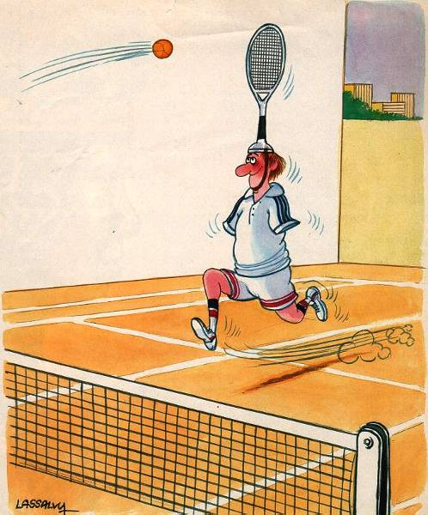
Okolo nás a říká

Můžeme zkoušet co nám nejvíc zachutná
klidně se dívat jestli někdo nejde

Někdo kdo ví že už tady sedíme

A řekne: Nazdar, kluci

E C#mi A E

Mám jednu ruku dlou hou

E C#mi A E

Mám jednu ruku dlou hou

A F#mi C#mi Hmi

Posaď se k nám necháme tě vymluvit

A F#mi C#mi Hmi
a vzpomenonut si na ty naše úkoly

E Hmi A D E
tu ruku nám dej a odpočívej v pokoji
A F#mi C#mi Hmi

Tam na tom místě kde se dobře není.

A F#mi D A
Na, nananana - ná ná 4x

Ami
na, nananana x
D A
ná ná ...
A F#mi D A
Mám jednu ruku dlou hou x krát

Mně se líbí paní nadlesní

G
Mně se líbí paní nadlesní,
D7
jelikož je tuze noblesní.
G D7/G
Manžel, poslední leč dělá,
G D7/G
Ona si čítá, proto je sečtělá.
G D G/H
Takové ženy, nedozírné ceny,
D7 G D G
tiché jako pěny, skrývá lesa stín.
G C D7 Emi C(maj7)
Já ji chodím potěšiti
D7 G D G
hovoříme o knihách,
G C D7 Emi C(maj7)
nemá po okolí kohokoli sečtělého,
D7 G
s kým by mohla snít
D7/G G
a šťastna být,
D7 G C D G D7 Emi
vždyť nadlesní se k ní ne ho dí.
A D A7 D
A já, když uslyším ho jít,
A7
tak sbohem dám
D
a rychle spěchám od té ženy,
G6 E
abych nebyl přistižený,
A D A D A
poezii, beletrii, to on nemá rád!

D Hmi Emi G A
Příští den ji o----pět navštívím,
Hmi Emi D A
příští den ji opět shlédnu,
D Hmi Emi G A
rád bělostnou ruč-----ku políbím,
G A D
budem si v básních a románech číst.

A
Když nerozumí slovu,
D
já přečtu jí ho znovu.
A
Když slábnou zraky milé,
D
já půjčím jim své brýle.
H Emi A D
Duší spříznění, v ráj změní
G D A7 D
celičkou lesovnu a její oko - její okolí.

A
Když nerozumí slovu,
D
já přečtu jí ho znovu.
A
Když slábnou zraky milé,
D
já půjčím jim své brýle.

H Emi A D
Duší spříznění, v ráj změní
G D A7 D
celičkou lesovnu a její oko - její okolí.
D A D
Mé srdce stále o ní sní,
G A A# Hmi
mé srdce o ní stále sní - ach stále sní.

Emi A D A7 A
Mně se líbí paní nadlesní.

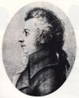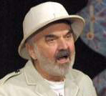

Elektrický valčík

Ami E7
1. Jednoho letního večera na návsi pod starou lípou
Ami
hostinský Antonín Kučera vyvalil soudeček s pípou,
F Ami
nebylo to posvícení, nebyla to neděle,
F E7
v naší obci mezi kopci plnily se korbele.
A E7 Edim E7
R: Byl to ten slavný den, kdy k nám byl zaveden elektrický proud,
A Adim A
byl to ten slavný den, kdy k nám byl zaveden elektrický proud,
A7 D E C#mi F#mi Hmi E7 A
střídavý, střídavý, silný elektrický proud,
A7 D E C#mi F#mi Hmi E7 A
střídavý, střídavý, zkrátka elektrický proud.

Rec: A nyní, kdo tu všechno byl:
okresní a krajský inspektor, hasičský a recitační sbor,
poblíže obecní váhy, tříčlenná delegace z Prahy,
zástupci nedaleké posádky pod vedením poručíka Vosátky,
početná družina montérů, jeden z nich pomýšlel na dceru
sedláka Krušiny, dále krojované družiny,
alegorické vozy, italský zmrzlinář Antonio Cosi
na motocyklu Indián, a svatý Jan, z kamene vytesán.

R:
2. Na stránkách obecní kroniky ozdobným písmem je psáno:
tento den pro zdejší rolníky znamenal po noci ráno,
budeme žít jako v Praze, všude samé vedení,
jedna fáze, druhá fáze, třetí pěkně vedle ní.

R:

Rec: Z projevu inženýra Maliny, zástupce Elektrických podniků:
vážení občané, vzácní hosté, s elektřinou je to prosté:
od pantáty vedou dráty do žárovky nade vraty,
odtud proud se přelévá do stodoly, do chléva,
při krátkém spojení dvou drátů dochází k takzvanému zkratu,
kdo má pojistky námi předepsané, tomu se při zkratu nic nestane,
kdo si tam nastrká hřebíky, vyhoří a začne od píky.

Do každé rodiny elektrické hodiny!

R:



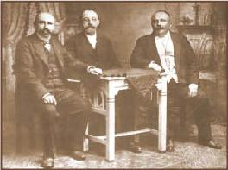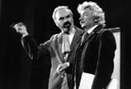

Chlupatý kaktus

D A+ D A+
Chlupatý kaktus mám tak rád,
D E7
je to můj zelený kamarád,
Emi A7 E7 A7
chlupatý kaktus mám tak rád,

A+
ten musí na stráži stát,

D
když jdu spát.

G G7
Roste, od desíti k pěti,
D
na své poušti smutkem zavátý,
G G7
narodily se mu čtyři děti,
D G#dim Emi A7
přišly na svět vousatý.



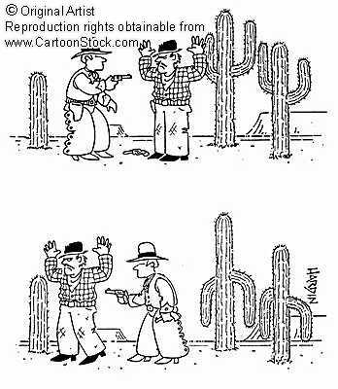

Plakalo bejby 
C
1. Plakalo bejby, jó, plakalo vám v kočáru solidním,
plakalo bejby a já se ptám: kdopak ho uklidní,
F
nechtělo bejby mě ani vás, ba nechtělo ani fík.
C G7 C
Nechtělo bejby, pak ale včas šel okolo námořník.

2. Povídá: bejby, ejhle, má žal, a bejby jen zabrouká,
povídá: bejby, než půjdu dál, tak já ti to pofoukám.
Utichlo bejby a bylo znát, že slovům rozumí.
Utichlo bejby, já jsem byl rád, že nikdo nečumí.

F C A7
R. Vy ptáte se nás, kdo to byl a komu za to dík,
D7 G7
to úsměv z pláče vykouzlil jen Pepek námořník. Jé, jé, jé, jé.

3. Plakalo bejby, jó, plakalo vám a plakalo stále víc,
plakalo bejby a já jsem byl sám a nevěděl, co mu říct,
nechtělo bejby mě ani vás, ba nechtělo ani fík,
nechtělo bejby, pak ale včas šel okolo námořník.

R. Ptáte se nás, …

4. Plakalo bejby, jó, plakalo vám a plakalo stále víc,
plakalo bejby a já jsem byl sám a nevěděl, co mu říct,
nechtělo bejby mě ani vás, ba nechtělo ani fík,
nechtělo bejby, pak ale včas šel okolo námořník,
F G7 C
Jo ho ho Pepek Pepek námořník!

Miluju severní nebe

C G D
Miluju severní nebe
Bílé a bez citu
Kterým se marně prodírá slunce
Chladné a bez svitu
Miluju severní pláně
Se smutkem zavátých cest
Miluju večerní mlhy
Severních velkoměst

D C/D G/D …
Miluju severní muže
Těl těžkopádných a mdlých
S bezradnou, truchlivou touhou
V srdcích tesklivých
Miluju severní ženy
Bázlivě stulené v tmách
Které prožívají své lásky
V snech a ve vzpomínkách

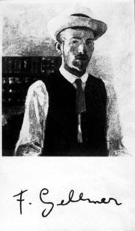
Autoportrét Františka Gellnera s podpisem
Variace na renesanční téma
^{Ami}Láska je jako ^{F}večernice
^{G}plující černou^{Ami}oblohou,
zavřete dveře ^{F}na petlice,
^{G}zhasněte v domě ^{Ami}všechny svíce
a opevněte svoje ^{F}těla,
^{G}vy, kterým srdce ^{Ami}zkameněla
C, G/H, Ami, D, Dmi, Emi7, Ami, Ami7, Ami6, Ami , Ami7,
^{Ami}Láska je jako krásná ^{F}loď,
^{G}která ztratila ^{Ami}kapitána,
námořníkům se třesou ^{F}ruce a ^{G}bojí se, co bude ^{Ami}zrána,

Láska je jako bolest z ^{F}probuzení a ^{G}horké ruce ^{Ami}hvězd,
které ti oknem ^{F}do vězení
^{G}květiny sypou ^{Ami}ze svatebních cest
C, G/H, Ami, D, Dmi, E7, Ami, Ami7, Ami6, Ami, Ami7, Ami
^{Ami}Láska je jako ^{F}večernice ^{G}plující černou ^{Ami}oblohou
náš život hoří ^{F}jako svíce a ^{G}mrtví milovat ^{Ami}nemohou,...

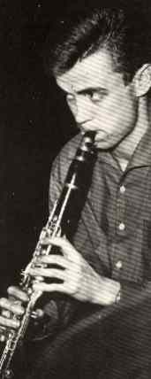

Přátelé Zeledého údolí /duet/

Hajný Horyna:
Hmi Emi
Znáš nebe bez mraků
A D
a mraky zase bez nebe
Hmi Emi
stříbrnou vodu řek
A D Dmaj7 D7
i zázraky jménem les

G
Dík křiku sojky
A7 D
poznáš jednou i sebe
Hmi Emi
už zítra znát se budeš
A D Dmaj7 D7
mnohem líp než dnes

Pavlík:
G
Dík křiku sojky
A7 D
poznám jednou i sebe
Hmi Emi
už zítra znát se budu
A F#7
mnohem líp než dnes

Oba hoši (vesele a falešně):

D
Kdybys tak náhodou měl pocit
A7 D
že jsi sám
F#mi
tou cestou mechovou příď
A7 D
rýchle rovnou k nám!
G
Vždyť fůru přátel máš,
A7 F#mi
v Zeleném údolí
Hmi G
no tak si jich jen važ
A7 D
ať už jsi kdokoli

Horyna procítěně recituje:

Hmi Emi
Pro štěstí do kapsy
A D
tři sojčí pírka dej si
Hmi Emi
a špetku jehličí
A D Dmaj7 D7
ať vždycky trefíš zpět

(A teď přijde klenot!)
G A7
Kdybys to nevěděl tak dávno
D Hmi Emi
malý nejsi vždyť v kůře stromů
A D Dmaj7 D7
dá se najít celý svět

A zase Pavlík:
G A7
Kdybych to nevěděl, tak dávno
D Hmi
malý nejsem. Vždyť v kůře
Emi A7 F#7
stromů dá se najít celý svět

/A na závěr nám oba hoši zazpívají ještě jednou refrén./

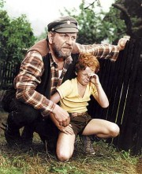
Pojď stoupat jak dým

G C
[: Pojď stoupat jak dým,
D G C G
až tam, kam jen ptáci mohou :]
D
Plout po nebi jen,
G
výškou být opojen
D
jen své sny si můžeš vzít
G C G
tam kde vládne mír a klid.



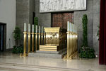

Velká obřadní síň krematoria Strašnice
- živá hudba i možnost reprodukované hudby dle dohody
- kapacita síně je 200 osob, z toho je 63 míst k sezení a 1 k ležení
- k dispozici jsou kondolenční listy

G C
[: Pojď stoupat jak dým,
D G C G
až tam, kam jen ptáci mohou :]
D
Plout po nebi jen,
G
výškou být opojen
D
jako dým z mé dýmky nebem pluj
G C G
za sebou nech zemi a smutek svůj.

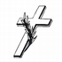

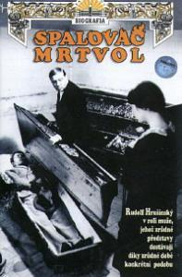

Zčervená 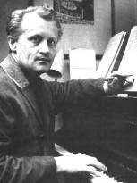
G D7 G G+ C A7
Zčervená zčervená když jí hladím ramena
G E7 A7 D7
Přečetla si někde asi co to znamená
G D7 G G+ C A7
Zejména zejména lásky slova plamenná
G E7 A7 D7 G
zapůsobí takže co by růže zčervená

H7
Slíbila mi cestou z kina že si jednou
Emi H7 Emi
všechno vynahradím vynahradím
A7
Teď však mluví o počasí zatím stačí
D7
že jí vlasy hladím vlasy hladím
G D7 G G+ C A7
Stojí tu tichá a zmatená bez falše a bez věna
G E7 A7 D7 G D7
ze všech nejvíc se mi líbí že je červená

H7
Až se budu z vojny vracet
Emi H7 Emi
bude jí prej aspoň dvacet roků dvacet roků
A7
Slíbila to bez váhání
D7
měla při tom odhodlání v oku, v pravém oku

G D7 G G+ C A7
Stojí tu tichá a zmatená bez falše a bez věna
G E7 A7 D7 G E7
ze všech nejvíc se mi líbí že je červená ó
A7 D7 G E7
že je červená ó
A7 D7 G G7 C C#dim G Es7 C D7 G
že je tak červená !!!
Pupákova píseň lásky

Tuhle píseň zpívám společně s Miluškou Voborníkovou. Pojď sem, Miluško, sedni si mi na koleno... Takhle si sedneš, to musí bejt trochu sexy, aby si divák nemrava přišel na svý. A pozor, dojde k nejhoršímu, začnu zpívat.

On:
F
Milá dámo chtěl bych ti tu vkleče
C7
prohoditi pár slov o citu.
Ona:
Neříkej nic nebo začnu brečet,
F
mně úplně stačí že jsi tu.
On:
Jenže mně jde právě o tu dobu, kdy už ti to stačit nebude
Ona:
Tuším že to ve mně vzbudí zlobu. Přesto ale: staň se osude
On:
Chtěl bych tě ve chvíli předletní,
zavésti na místa diskrétní
a zašeptat ti slova plná úcty
Ona:
Zdá se mi to trochu přehnané,
Na tohle odpovím: Ne pane
Takovýchhle našly by se tucty
On:
…tak to musím zkusit jinak…
Tak tě chci pozvati jednou
Na vycházku vlastivědnou
Která by skončila se v lese
Ona:
Nad tímhle návrhem věru
Byť by byl pronesen v šeru
Se slušná dívka otřese

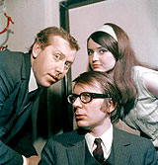
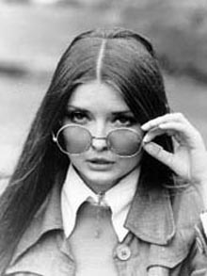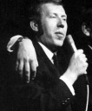

Ale ukaž jak!
Oba:
G
Je hrozná potíž říci dámě větu
G#dim
která vedla by ji přímo k
Ami D7
Rozhodnutí neprskám na tebe, Miluško?
Ami D7
Čím víc se potíš, víc a víc to vidíš,
G
že ji tohle k rozhodnutí nedonutí.
…na Vás, madam, jsem taky neprck?
My jen dokážem městem parkem rezervací
G7
bloumat spolu denně křížem
C
krážem.
On:
Snad budu umělej,
Cmi G
nebo spíš nesmělej,
Oba:
E A7 D
či snad každej potíž má ?
G E
Zkrátka láska, zkrátka láska,
A7 D G
zkrátka láska je věc značně obtížná
E A7 G
zkrátka láska je věc značně obtížná.

Išiel Macek do Malacek

Dmi
Išiel Macek do Malacek
Dmi A
šošovičku mlácic,
Dmi
zabudol si cepy doma
Dmi A Dmi
musel sa on vrácic.

D7
Ej,___ Macejko, Macejko-ko-ko-ko-ko,
D7 G
zahraj mi na cenko-ko-ko-ko-ko,
Gmi A
na tú cenkú strunu-nu-nu-nu-nu,
Gmi D
ej, dzunu, dzunu, dzunu-nu-nu-nu.

Zahral Macek dzunu, dzunu,
potom pretal hráci,
husle sa mu rozsypaly,
cepom po nich mlácil.

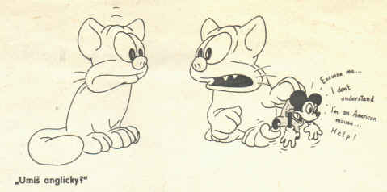
Fields of Gold 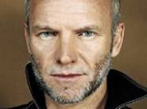
Sting

Am F
You'll remember me when the west wind moves
C
Upon the fields of barley
Am F C
You'll forget the sun in his jealous sky
F G Am
As we walk in fields of gold
/ Am - - - / Am – F - / C - - - / - - - - /
Am F
So she took her love for to gaze awhile
C
Upon the fields of barley
Am F C
In his arms she fell as her hair come down
F G C
Among the fields of gold
Am F
Will you stay with me will you be my love
C
Among the fields of barley
Am F C
We'll forget the sun in his jealous sky
F G Am
As we lie in fields of gold
/ Am - - - / Am – F - / C - - - / - - - - /
Am F
See the west wind move like a lover so
C
Upon the fields of barley
Am F C
Feel her body rise when you kiss her mouth
F G C
Among the fields of gold

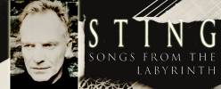
F C
I never made promises lightly
F C
And there have been some that I've broken
F C
But I swear in the days still left
F G C
We'll walk in fields of gold
F G C
We'll walk in fields of gold
Am F
Many years have passed since those summer days
C
Among the fields of barley
Am F C
See the children run as the sun goes down
F G C
Among the fields of gold
Am F
You'll remember me when the west wind moves
C
Upon the fields of barley
Am F C
You can tell the sun in his jealous sky
F G C
When we walked in fields of gold
F G C
When we walked in fields of gold
F G
When we walked in fields of gold

What A Wonderful World by Louis Armstrong
D F#m G F#m
I see trees of green, red roses too
Em7 D F#7 Hm
I see them bloom, for me and you,
Bb A7/4 A7 D / D+ / Gmaj7 / A7 /
And I think to myself, What a wonderful world.
D F#m G F#m
I see skies of blue and clouds of white,
Em7 D F#7 Hm
The bright blessed day, the dark sacred night,
Bb A7/4 A7 D / G / G / D /
And I think to myself, what a wonderful world
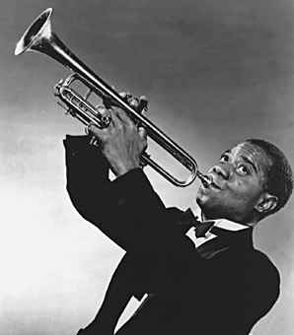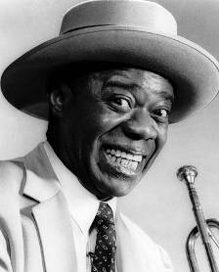
A7 D
The colors of the rainbow, so pretty in the sky
A7 D
Are also on the faces of people goin' by
Hm F#m Hm F#m
I see friends shaking hands, saying, "How do you do?"
Em7 F#dim7 Em7 F#dim7 Em7
They're really saying, "I love you."
A7 D F#m G F#m
I hear babies cry, I watch them grow
Em7 D F#7 Hm
They'll learn much more than I'll ever know,
Bb Em7/A A7 D / F#m7b5 / H7
And I think to myself what a wonderful world
Em7 Em7/A A7b9 D G6 D
Yes I think to myself, what a wonderful world.

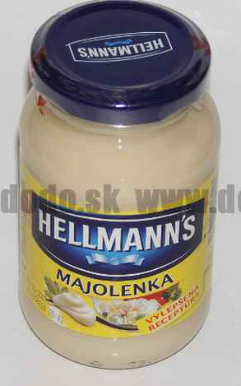
Majolenka
^{Ami, G, Ami, G}
^{Ami}Inu měl jsem hez^{G}kou holku ^{Ami}jménem ^{G}Majolenku
^{Ami}hezkou holku ^{G}Majolenku mít^{Ami, G}
^{Ami}čert mě tu bábu na^{G}strčil od ^{Ami}Majolenky od^{G}strčil
Inu ^{Ami}měl jsem hezkou ^{G}holku Majo^{Ami}lenku
^{G}hezkou Majolenku ^{Ami}mít G, Ami, D, C, D, Ami, G, Ami, D
^{Ami}Neťukej a ne^{G}ťukej ^{Ami}naši ještě ^{G}neležej
^{Ami}Neťukej a ne^{G}ťukej ^{Ami}náš táta je ^{G}divokej
^{Ami}máme malou le^{G}penici ^{Ami}je to slyšet do ^{G}sednici
^{Ami}Neťukej a ne^{G}ťukej ^{Ami}náš táta je ^{G}divokej
Ami, G, Ami, D, C, D, Ami, G, Ami, D
Neklepej a neťukej naši ještě neležej
neklepej a neťukej naši ještě nespěj
až ti naši budou spati potom můžeš zaklepati
na okno a na dveře Majolenka otevře

Počkej za rok, za dvě leta, zapomeneš na hospodu
a budeš doma u svý ženy, budeš doma u svý ženy
zunkat vodu ...
Počkej za rok, za dvě leta, zapomeneš na muziku
bude ti ji žena cinkat, a bude ti ji žena cinkat
na jazyku
Inu měl jsem hezkou holku jménem Majolenku
hezkou holku Majolenku mít
kýž by si čert tu bábu vzal a já svou milou zas dostal
měl jsem hezkou holku Majolenku
hezkou Majolenku mít

Mackie Messer
G6 Ami7 D9 G
Žralok zuby má jak nože a z těch zubů čiší strach,
Emi Bdim Ami7 D9 G
Mackie Messer, ach, můj bože, kdo dokáže, že je vrah.

Na nábřeží řeky Temže leckdo život dokonal.
Mor tam nebyl, víme jen, že Mackie Messer blízko stál.

Jednou zmizel chudák Majer, jindy boháč Müller zas.
Mackie s hůlkou, jako frajer obcházel tam v onen čas.

Pěkná hůlka na procházku a v té hůlce nůž je skryt.
Mackie Messer vyhrál sázku, nic mu nelze dosvědčit.

Jednou změnil požár v Soho půlnoc temnou v denní jas,
podezřelých bylo mnoho, ale Mackie zmizel včas.

Jindy zase mladá žena nic netuší a jde spát,
probudí se zneuctěna, Mackie však ji nechce znát.


Dune Buggy

H7
Come with me for fun in my buggy
E
Come along let's go for the hell of it
H7
See the faces round they're all looking
E
Wonder if they'd like to come for a ride

A
I'll bet you anything
Gdim
Now she's with me
E
There'll be no trouble
C#m
troubles around
F# (!) (!)
Bet you'll never ever get away
A (!) (!)
Never ever get away
E
Dune buggy

See the world spin round
in dune buggy
String along let's scram far out
off the ground
Never felt so good she's a beauty
Bet she is a sight for
your poor old eyes

A
I'll bet you anything
Gdim
Now she's with me
E
There'll be no trouble
C#m
troubles around
F# (!) (!)
Bet you'll never ever get away
A (!) (!)
Never ever get away
E
Dune buggy

(modulace)
C7
I feel like a king in my buggy
F
Just the crown is missin' but that's alright
C7
Come on people come on my buggy
F
Come and feel the power of a starry night

Bb
I'll bet you anything
G#dim
Now she's with me
F
There'll be no trouble
Dm
troubles around
G (!) (!)
Bet you'll never ever get away
Bb (!) (!)
Never ever get away
F
Dune buggy

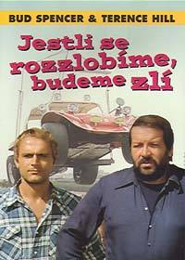

Pramínek vlasů
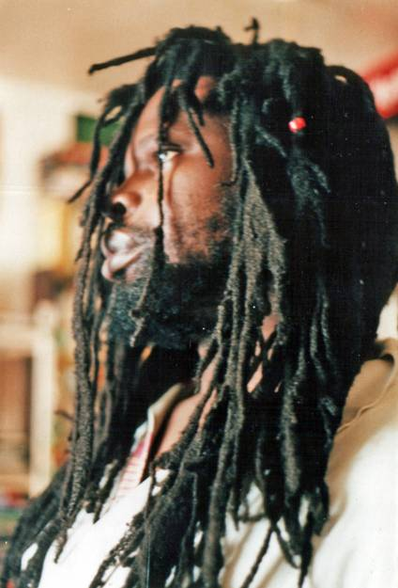
^{C, Ami, F, G}
Když měsíc ^{C}rozlije
^{Ami}světlo své ^{Dmi}kraji^{G}
a hvězdy ^{C}řeknou,
^{Ami}že čas je jít ^{F6}spát^{G7}
pramínek ^{C}vlasů^{Ami} jí ustřihnu ^{F}potají^{G}
komu no ^{C}přece té, ^{F}kterou mám ^{C}rád.^{G+}
Pramínek vlasů jí ustřihnu potají
já blázen pod polštář chci si ho dát
ačkoliv sny se mi zásadně nezdají věřím, že dnes v noci budou se zdát
Ref: O sny mě ^{B}připraví teprve ^{C}svítání zpěv ptáků v ^{B}oblacích a modré ^{C}nebe
od vlasů ^{F9}ichž jsem se dotýkal ^{C}ve spaní, nový den ^{As7}nůžkama odstřihne ^{G}tebe.
A na bílém polštáři do kroužku stočený zbude tu po tobě pramínek vlasů
já nebudu vstávat - dál chci ležet zasněný je totiž neděle a mám dost času

Mám malý Stan (Laurel) 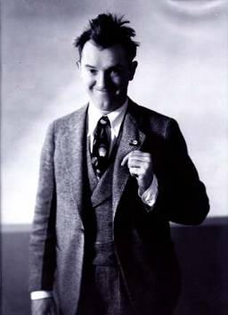

C7 G7 C7 F C7 F
1. Mám malý stan, mně na nohy táhne snad ze všech stran.
F7 Bb Bbmi
Jen mi řekněte, jak dostanu své dlouhé nohy do stanu,
F C7 Cdim C7
až chladem třást se přestanu, já ze stanu nevstanu.

C7 G7 C7 F C7 F
2. Stan malý mám a nohy tak dlouhé, ach, kam je dám?
F7 Bb Bbmi
Tak se zmítám z rohu do rohu a hledám vhodnou polohu,
F Gmi C7 F
snad uznáte, že nemohu mít nohu v batohu.

E7 A E7
R. Ó, prochladlý jsem na kvadrát, takhle už se nedá spát,
A C7
když se vkrádá na má záda mráz, zíma a chlad.

C7 G7 C7 F C7 F
3. Mám malý stan, mně na nohy táhne snad ze všech stran,
F7 Bb Bbmi
a tak snívám často o chatě, kde spal bych jako ve vatě,
F Gmi C7 F
kde neničíte jehličí a kam vítr nefičí.
F Abdim Gmi7 C7 F6/9
FRANTIŠEK GELLNER
(19. 6. 1881 - 13. 9. 1914)
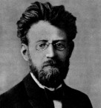

Perspektiva

E/A Emi/G D/F# A

E/A Emi/G
Má milá rozmilá
D/F#
neplakej,
A G/H
život už není jinakej.

C E
Dnes buďme ještě veselí
F Ab Bb
na naší bílé posteli,
C E
zejtra, co zejtra kdožpak ví,
F Ab Bb C
zejtra si lehnem do rakví.

Píseň proti trudomyslnosti
Zdeněk Svěrák (Dobytí severního pólu)
D A7
Polární noc má zvláštní moc, každého přepadne smutek,
D
Němec i Brit, křesťan i Žid, každý by nejraději utek',
G D E7 A7
ba i ti šikovní Žaponci se silami jsou na konci,
D G D A7 D
jen jeden z národů neskoná, hrůzy severu slavně překoná!
A7
Tam, kde hy-, tam, kde hy-, kde hynuli vlci,
D
tam, kde hy-, tam, kde hy-, kde hynuli vlci,
G
tam, kde hy-, tam, kde hy-, kde hynuli sobi,
A7 D D A7 D
Čech se přizpůsobil, Čech se přizpůsobil !

Školní brašnička

Má školní brašničko s penálem dřevěným
s tebou jsem chodíval zeleným osením.
V tobě jsem nosíval většinou jedničky
k radosti tatíčka, k radosti matičky.
Učitel Voříšek, dávno již pod drnem
choulí se v hrobečku v kabátku chatrném.
Má školní brašničko s penálem dřevěným,
jak se ti Voříšku, jak se ti odměním.

Vše, co's mě naučil, předám teď národu,
semínka z brašničky vydají úrodu.
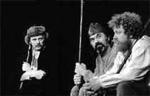

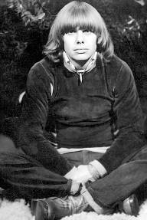 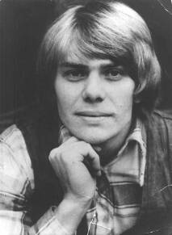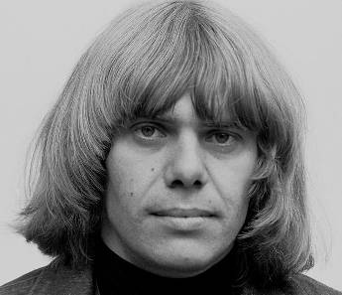 Šípková Růženka
Ami G
1. Ještě spí a spí a spí zámek šípkový,
Ami Emi
žádný princ tam v lesích ptáky neloví,
Ami G
ještě spí a spí a spí dívka zakletá,
Ami Emi Emi/D
u lůžka jí planá růže rozkvétá.
C D Ami Ami/G
R. To se schválně dětem říká,
F G C E
aby s důvěrou šli spát, klidně spát,
Ami G C F
že se dům probouzí a ta kráska procitá,
Dmi Emi Ami
zatím spí tam dál, spí tam v růžích.

Ami G
2. Kdo ji ústa k ústům dá, kdo ji zachrání,
Ami Emi
kdo si dívku pobledlou, vezme za paní,
Ami G
vyjdi zítra za ní a nevěř pohádkám,
Ami Emi Emi/D
žádný princ už není, musíš tam jít sám.

C D Ami Ami/G
R. To se schválně dětem říká, …

Ami G C F
Musíš vyjít sám, nesmíš věřit pohádkám,
Dmi Emi Ami
čeká dívka dál, spí tam v růžích,
F Emi A4sus A
čeká dívka dál, spí tam v růžích.

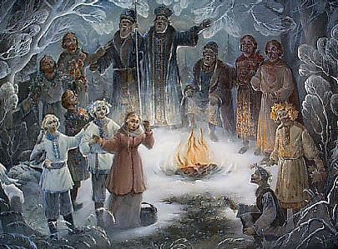
Jahody mražený

A D AD A E G A

A
1. Poslala mě moje dívka pro jahody červený,
D G A
bez nich se prý nemám vracet, tak tu stojím ztrápený.
A
Když se dívám co je sněhu, fouká vítr, pálí mráz,
D G A E
možná že si děvče myslí, že se mě tak zbaví snáz.

G D A E
R. /: Zapoměla vážení, na jahody mražený,
G D A E
na jahody mražený, v igelitu balený. :/

C G D A
A
2. Pohádku to připomíná o dvanácti měsíčkách,
D G A
nechtěla mi říci sbohem, teď by chtěla abych plách.
A
Mohl bych se klidně vrátit, vím však že mě nečeká,
D G A E
měla mi to říci rovnou, že jiného ráda má.
Oh! Darling 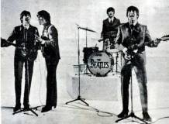

E+ A E
Oh___ darling please believe me
F#m D
I'll never do you no harm
Hm7 E7
Be-lieve me when I tell you
Hm7 E7 A
I'll never do you no harm
A-D-A-E
E+ A E
Oh___ darling if you leave me
F#m D
I'll never make it alone
Hm7 E7
Believe me when I beg you
Hm7 A
Don't ever leave me alone
A-D-A-A7
A7 D F7
When you told me you didn't need me anymore
A
Well you know I nearly broke down and cried
H7
When you told me you didn't need me anymore
E7 F7(5) E7
Well you know I nearly fell down and died___

E+ A E
Oh darling if you leave me
F#m D
I'll never make it alone
Hm7 E7
Believe me when I tell you
Hm7 E7 A
I'll never do you no harm
A-D-A-A7
E+ A E
Oh darling please believe me
F#m D
I'll never let you down
(spoken) oh believe me darling
Hm7 E7
Believe me when I tell you
Hm7 E7 A
I'll never do you no harm
A-D-A-Bb7-A7
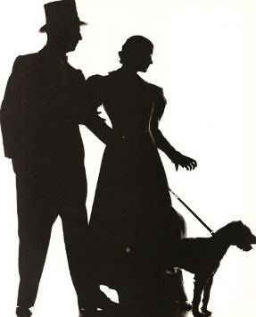

Já nesnídám sám

E
1. V dáli někde svítá
A E
Na polštáři vlasů pár barvy žita
E
Nové ráno vstává
A
Stůl je pro dva prostřený,
E
voní káva

H7 (Bb7)
R: Je to poprvé
A E
Já nesnídám sám

2. Váza plná růží
V parku tolik nechybí,
řeklas - díky
Láskou voní tráva
Poštou větru báječná
letí zpráva

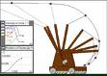

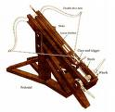

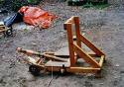

Katapult

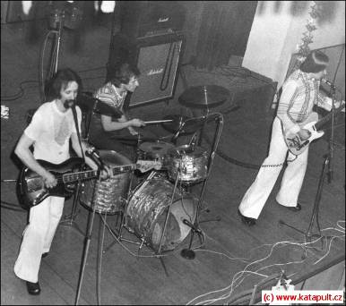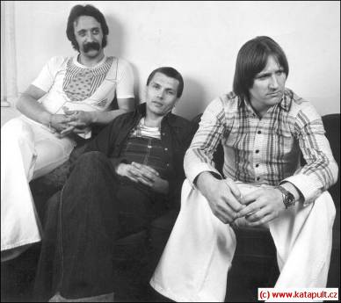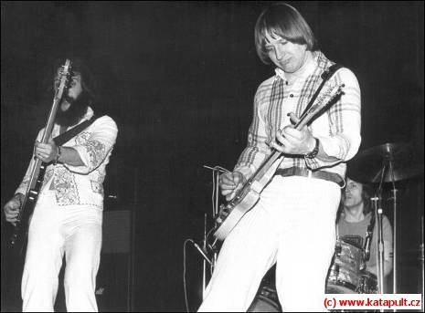

Taky jsem se narodil bos

G
Taky jsem se narodil bos
A
jako každý chlap
C D G
a kromě dvou půlek neměl nic

Taky jsem se narodil bos
když mě přines čáp
a spustil jsem rámus
z plných plic

Taky jsem se narodil bos
něco do čtyř kil
a rozum až s léty začal brát

Dlouho jsem tak za ranních ros
bosky šlapal jíl
a nedělní botky neměl rád

Emi Hmi
My měli roucha stejně průhledná
Emi Hmi
když jsme jen sáli z mléčných žláz
C Ami
Náš bosý věk
C Ami
měl to bych řek
D
tisíc krás
C G D
Jenže mráz, jak šel z hor
C G D
obul nás do bačkor

Taky jsem se narodil bos
jako každý kluk
a sousedům chodil slívy krást
Poštípaný od včel a vos
to mi bylo fuk
a pod hlavu k spánku stačil chrást

Je v Mléčné dráze mince stříbrná
tu věnem dostal každý z nás
a náš bosý věk
měl to bych řek
tisíc krás

Proč jen mráz, jak šel z hor
obul nás do bačkor?

Škoda, že už nechodím bos
kapsy plné slív
že nenajdu sílu přelézt plot
Neohrnuj nade mnou nos
pozděj i či d řív
i ty přijmeš zákon teplých bot

Všechny mráz, jak šel z hor
obul nás do bačkor
zbavil nás s noblesou
bosých snů - kdeže jsou?

Ó jsou,
snad jsou,
snad jsou,
někde jsou, ano, jsou
někde jsou,
snad jsou...

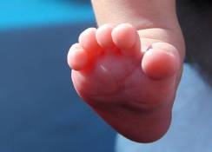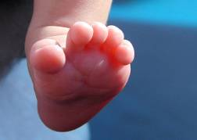

Šel nádražák na mlíčí

[Petr Brukner] Šel nádražák na mlíčí
Rec.: V šestnáct nula pět, kdy projel nákladní vlak na Prahu, uchopil hradlař Karel Berka nůž, opustil pracoviště a vydal se po trati. Byl klidný slunečný den. Traťový svršek se zelenal bohatými trsy odkvetlých pampelišek.
V Poříčí, v Poříčí
šel nádražák na mlíčí
mezi pražce, mezi pražce
Než příští vlak profičí
bude píce králičí
dávno v tašce, dávno v tašce
R.: /: Na železnici dějou se věci
Na dráze jsou zaměstnáni švarní mládenci :/
[Bořivoj Penc]
Rec.: Jak Berka podřezával trsy mlíčí, všiml si, že není na trati sám. Nedaleko vjezdového návěstidla spatřil Marii Rezkovou, která, pevně rozkročena v kolejišti, plnila mlíčím svůj proutěný koš.
Nádražák zakřičí:
Kam to chodíš na mlíčí !
Kam to chodíš na lupení !
Starej se o sebe,
řekla Madla pro sebe
ale Berka hluchý není
R.:
[Ladislav Smoljak]
Rec.: Hradlař Rezkové vysvětlil, že na mlíčí, které je u dráhy, má nárok on, jelikož je také u dráhy, ale žena se dál oháněla kudličkou. Když mu pak přímo pod rukou odřízla nejlepší trs, Berka zrudl a v slunci se zablýskl jeho nůž.
Ubožáku zarudlý,
chceš-li, tak pojď na kudly
hajzlboňácká ty svině
Drahám patřej mašiny
všechny pražce a šíny
ale mlíčí obecní je
R.:
[Genadij Rumlena]
Rec.: Tou dobou jel zmíněnou tratí ve své služební drezíně inspektor jihozápadní dráhy doktor Václav Kulihrach. Byl to čerstvý vdovec a kochal se pohledem na tu naši malebnou českou krajinu. Ještě, že si vybral inspekční cestu právě dnes.
Na nože, na nože
nedošlo jen, protože
zčistajasna vjel mezi ně
inspektor státních drah
doktor Václav Kulihrach
na drezíně, na drezíně
R.:
[Jan Kašpar]
Rec.: Kdo z nás Čechů není chovatel, ani inspektor nebyl výjimkou, a proto měl pro oba zápasící pochopení. Aby zabránil dalšímu sporu, všechno mlíčí zabavil, neboť měl doma malochov statných českých strakáčů a své služební cesty rád spojoval s cestou za krmením.
Povídá: Ty Karle
ty máš službu na hradle
ať už jsi tam, ať už jsi tam
Vás Madlo, vás Madlo
s očima jak zrcadlo
doufám víckrát nenachytám
R.:
[Petr Reidinger]
Rec.: Nad Točníkem se rozhostil vlahý podvečer. Kolejnice vyhřáté poledním sluncem se leskly a vzduch nad nimi se tetelil. Telegrafní sloupy podél trati hučely svou monotónní píseň dále, doprovázené staccatem cvrčků a zvonkohrou chráněného železničního přejezdu.
Dobře to dopadlo
Berka spěchá na hradlo
aby pohnul semafórem
Když návěst přepíná
jede kolem drezína
a v ní Madla s inspektorem
R.:

žába - puk

C G⁺ C G⁺
U lesíčka zamrzla říčka,
C G⁺ B A⁷
budeme hrát hokej,
Dm A⁷ Dm A⁷
nabrousím si u bruslí šrouby,
D⁷ As⁷ G⁷
do zatáček budu běhat O.(ou) K.(kej)
C G⁺ C G⁺
Nemáme puk, je nám to fuk
C G⁺ C C⁷
a budeme hrát zmrzlou žábou,
F E⁷ A⁷
ani hokejky nemáme,
D⁷ G⁷ C (G⁺)
na detaily nedbáme.
C G⁺ C G⁺
Venco kábů přihrej žábu
C G⁺ B A⁷
já jim ji tam fouknu
Dm A⁷ Dm A⁷
nebo radši sám piš na bránu,
D⁷ As⁷ G⁷
já se zatím na puklinu kouknu
.
C G⁺ C G⁺
Vtom led puknul, já tam první hupnul
C G⁺ C C⁷
vracíme se do kabin kraulem,
F E⁷ A⁷
takže žába - puk vyhrála,
D⁷ G⁷ C
ve vodě se rozhřála.

My máme chaloupku v Blatné

D A7 D A7
My máme chaloupku v Blatné
D A7 D A7
Je nám to ale prd platné
G D E7 A7
Babička pořád v ní hospodaří
D A7 D A7
A nám to plány maří

D A7 D A7
Životní čárou nás dráždí
D A7 D A7
Má jí až někam pod páždí
G D E7
Proč vůbec chaloupku stále se
A7
ptám
D A7 D (C#7)
Stařenka připsala nám

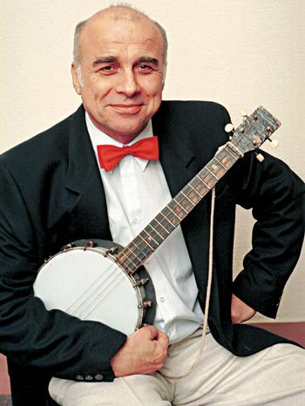

F#7 Hm
Jednou ji nepřišlo uhlí
F#7 Hm
Jiný by z jara byl ztuhlý
E7 A
Ona však ve zdraví
E7 A
to chladno nezdravý
E7 A7
Přežila a žije dál

Vodovod rok jí jen kapal
Jiný by žízní už zkapal
Ona však v pohodě a proti přírodě
Přežila a žije dál

Elektrika pak jí nešla
Po slepu do sklepa vešla
Se schodů sletěla pět metrů letěla
Přežila a žije dál

Ledviny jednou jí chytly
Telefón právě byl v pytli
Nešlo se dovolat a pomoc přivolat
Přežila a žije dál

D A7 D A7
Víme co sílu ji dává
D A7 D A7
Každý den po ránu vstává
G D E7 A7
Utíká pro noviny do schránky
D A7 D A7
Hltá z druhé stánky

Jak je to ve světě špatné
Nejlepší že je to v Blatné
Přečte si co je kde za doktrínu
A pak jde na latrínu

D A7 D
My máme chaloupku v Blatné
D A7 D
Je nám to ale prd platné
G D E7 A7
Babička pořád v ní hospodaří
D A7 D
A nám to plány maří

Neopatrný křeček

G Železniční vlečka
A7 povalila křečka
D7
skutálel se z náspu
do po G lí.
E7 Zdalipak ses křečku
A7 nezranil o vlečku,
zdalipak tě něco
Nebo D7 lí?


Stanislav Křeček

G Dopadlo to A7výborně, D7 jsem jen trochu
G v šoku,

E7 spravil by to
A7 náprstek
D7nějakého G moku,
na kolejích A7 nebudu už D7 nikdy dělat G bobky,
E7 leda bych měl na
A7 zádech
D7 odrazové G stopky

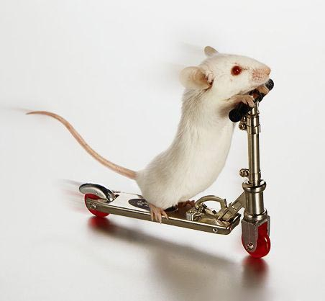

ŠKRHOLA

C G7 C F C
V pimperlové komedii staló se, že usedla vosa králi na nóse,
E7 A7 D7 Ebdim C G7 C
král se namích a bóch pěstí do stólu, zavolejte na tu vosu škrhólu.
C G7 C F C
Škrhola si řek že vosu prožéne, sukovicú mohutně se ožéne
E7 A7 D7 Ebdim C G7
a jak tam ta vosa sedí na nóse, bóchne jí a v tu ránu je po vóse.

F C
Zbývá jen abychom k tomu dodali,
G7 Am D7 G7
že v tu ránu je po vose a po králi,
C G7 C
Chtěl bych radit, nijak vás však nenutím,
F C
malé věci řešte ruky mávnutím,
E7 A7 D7 Ebdim
nedopadnete tak jako škrhola,
C G7
nebudou vás považovat

rep: C G7
za císaře pána a jého ródinu...

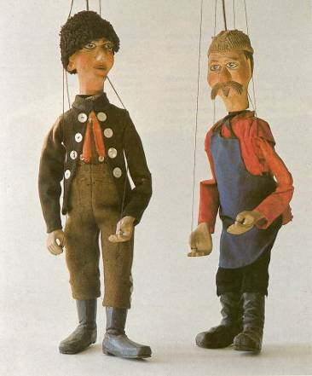

Marnivá sestřenice

^{C}Měla vlasy samou loknu, jé-^{G}jé-je,
^{G7}ráno přistoupila k oknu, jé-^{C}jé-je,
^{C}vlasy samou ^{C7}loknu měla
^{F}a na nic víc ^{Fmi}nemyslela,
^{C}a na nic víc ^{A7}nemyslela,
^{D7}jé – ^{G7}jé - ^{C}jé.

Nutno ještě podotknouti, jé-je-jé,
že si vlasy kulmou kroutí, jé-je-jé,
nesuší si vlasy fénem,
nýbrž jen tak nad plamenem,
nýbrž jen tak nad plamenem, jé-jé-jé.

Jednou vlasy sežehla si, jé-je-jé,
tím pádem je konec krásy, jé-je-jé,
když přistoupí ráno k oknu,
nemá vlasy samou loknu,
nemá vlasy samou loknu, jé-jé-jé.

O vlasy už nestará se, jé-je-jé,
a diví se světa kráse, jé-je-jé,
vidí plno jinejch věcí,
a to za to stojí přeci,
a to za to stojí přeci, jé-jé-jé.

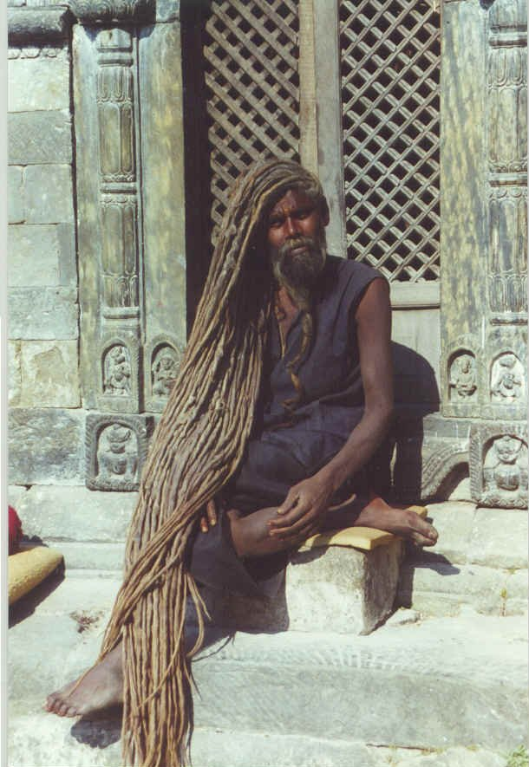

Blues o zlatém zubu

Cmi Ab Cmi G7
Co neudělá ženská, nežli chlapa uloví
Cmi Ab Cmi G7 Cmi
v malých střevíčkách zkouší muka hotový
Lehký šatičky má, potom stůně na rýmu
dá si vytrhnout zub kvůli zlatýmu

[:Zub ze zlata mám a jsem zoufalá,
skrz ten zlatej zub jsem zestarala:]

Zlato v bance jistě vypadá náramně
Zlatý prsteny se špatně nevyjímaj na dámě
Ale říkám vám, ať to žádná nezkusí
Zlato si nedávejte do pusy


Ráno v neděli se probudíš milýmu v náručí
Chceš se trochu pomazlit a on jenom zabručí
A změří si tě, až ti v žilách ztuhne krev
Ženská, ty s tím zubem zraješ pro rakev

Když chlap dostane chuť pít a nemá zač
Přiblíží se k tobě zezadu, v ruce pohrabáč
A po lebce tě křísne, až se rozletí
A tvůj zlatej zub z pusy vyrve ti

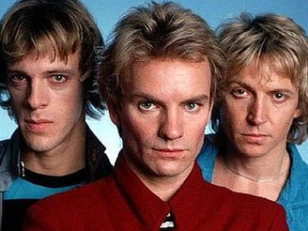

Every Breath You Take

Sting

Ev-'ry breath You [Gadd9]take,
ev-'ry move You [Emdd9] make,

ev-'ry bond You [Csus2]break,
ev-'ry step You [Csus2]take,
I'll be watching You.[Emdd9]

|
Ev-'ry single [Gadd9]day,
ev-'ry word You[Emdd9]say,

ev-'ry game You [Csus2]play,
ev-'ry night You [D sus2]stay,
I'll be watching [Gadd9]You.

Oh, can't You [Csus2] see
You be[Csus2/Bb] long to [Gadd9]me.
How my poor heart[Aadd9] aches
with ev-'ry step You [D sus2]take.

Every move You make
Every vow You break
Every smile You fake,
every claim You stake
Ill be watching You



[Eb] Since You´ve gone I´ve been lost without a trace
[F] I dream at night, I can only see Your face
[Eb] I look around, but its You I cant replace
[F] I feel so cold, and I long for Your embrace
[Eb] I keep crying baby, baby please

[Gadd9] [Emdd9]
[Csus2] [Dsus2] [Gadd9]

Oh, can't You [Csus2] see
You be[Csus2/Bb] long to [Gadd9]me.
How my poor heart[Aadd9] aches
with ev-'ry step You [D sus2]take.
Every move You make
Every vow You break
Every smile You fake,
every claim You stake
Ill be watching You

[Emdd9]_ Ev-'ry move You_make,_
[Csus2] ev-'ry step Youtake,
[Dsus2]I'll be watch - ing You.[Emdd9]

[Gadd9] [Gadd9][Emdd9][Csus2]
Ill be watching You

Shine On You Crazy Diamond
(Part V) (Waters)

Am
Remember
when you were young,
Ab C
You shone like the sun.
F F/E Dm Dm/C G
Shine on you crazy diamond.
Am
Now there's a look in your eyes,
Ab C
Like black holes in the sky.
F F/E Dm Dm/C G
Shine on you crazy diamond.
Am
You were caught in the crossfire
Ammaj7/G#
Of childhood and stardom,
Am7/G D9b
Blown on the steel breeze.
F
Come on you target
F#dim
for faraway laughter,
C
Come on you stranger,
Em E7 Am
you legend you martyr and shine!
Am
You reached
for the secret too soon,
Ab C
You cried for the moon.
F F/E Dm Dm/C G
Shine on you crazy diamond.
Am
Threatened by shadows at night,
Ab C
And exposed in the light.
F F/E Dm Dm/C G
Shine on you crazy diamond.
Am
Well you wore out your welcome
Ammaj7/G#
With random precission,
Am7/G D9b
Rode on the steel breeze.
F
Come on you raver,
F#dim
you seer of visions,
C
Come on you painter
Em E7
you piper you prisoner
Am
and shine!

Wish You Were Here
Pink Floyd

Em7 / G / Em7 / G / Em / A7/4 / Em7 / A7/4 / G / G

C D
So, so you think you can tell,

Am G
Heaven from Hell, blue skies from pain?

D C Am
Can you tell a green field from a cold steel rail, a smile from a veil?

G
Do you think you can tell?

C D
Did they get you to trade your heroes for ghosts,
Am G D
Hot ashes for trees, hot air for a cool breeze, cold comfort for change,

C Am G
Did you exchange a walk on part in the war for a lead role in a cage?

Em7 / G / Em7 / G / Em / A7/4 / Em7 / A7/4 / G / G

C D
How I wish, how I wish you were here.

Am G
We're just two lost souls swimming in a fish bowl, year after year,

D C
Running over the same old ground, have we found

Am G
The same old fears? Wish you were here.

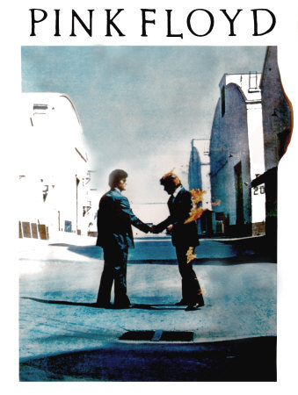
# Goodbye Cruel World
# ------- ----- -----
# D
# Goodbye cruel world
# G
# I'm leaving you today
# D A D
# Goodbye, Goodbye, Goodbye
# D
# Goodbye all you people
# G
# There's nothing you can say
# D A
# To make me change my mind
# D
# Goodbye.

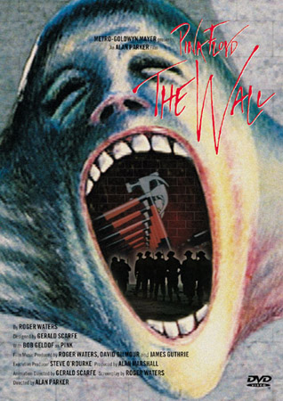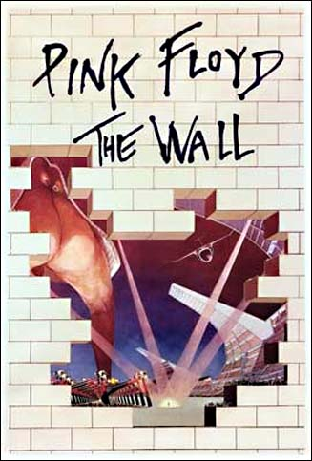

# Hey You
# --------
#
# Em Dm Em Dm
#
# Em(9)
# Hey you! out there in the cold
# Hm
# Getting lonely, getting old, can you feel me
# Em(9)
# Hey you! standing in the aisles
#
# With itchy feet and fading smiles,
# Hm
# can you feel me
# D D7 G D C
# Hey you! don't help them to bury the light
#
# Hm Am Em Dm
# Don't give in without a fight.
#
# Em(9)
# Hey you! out there on your own
#
# Hm
# Sitting naked by the phone would you touch me
#
# Em(9)
# Hey you! with your ear against the wall
#
# Hm
# Waiting for someone to call out would you touch me
#
# D D7 G D C
# Hey you! would you help me to carry the stone
#
# Hm Am Em
# Open your heart, I'm coming home
# Am Em Am Em Am Em
#
# C D G D C
# But it was only a fantasy
#
# C D G D C
# The wall was too high, as you can see
#
# C D G D C
# No matter how he tried he could not break free
#
# D7 Em
# And the worms ate into his brain.
#
Em Dm Em Dm Em Dm Em Dm

# Em(9)
# Hey you! out there on the road
#
# Hm
# Always doing what you're told, can you help me
#
# G Em(9)
# Hey you! out there beyond the wall
#
# Hm
# Breaking bottles in the hall, can you help me
#
# D D7 G D C
# Hey you! don't tell me there's no hope at all
#
# Hm Am Em(9)
# Together we stand, divided we fall.
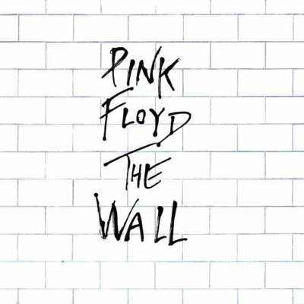
Vera

G D Em
Does anybody here remember Vera Lynn ?

C D G D C
Remember how she said that we would meet again

Em Am D G C Em
Some sunny day

G
Vera! Vera!
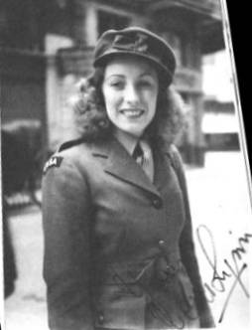

D Gmaj7
What has become of you ?

C D Em Hm C/E Em
Does anybody else in here feel the way I do?

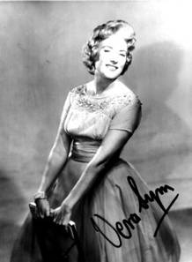 Vera Lynn 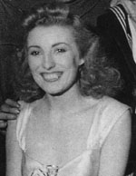


Heart of gold

G C D G Emi C D G
Em7 D Em Em7 D Em
Em C D G
I want to live, I want to give
Em C D G
I've been a miner for a heart of gold.
Em C D G
It's these ex-pressions I never give that
Em7 G
Keep me searching for a heart of gold
C C G/H Am7 G
And I'm getting old.
Em7 G
Keeps me searching for a heart of gold
C C G/H Am7 G
And I'm getting old.
I've been to Hollywood, I've been to Redwood
I crossed the ocean for a heart of gold
I've been in my mind, it's such a fine line that
Keeps me searching for a heart of gold
And I'm getting old.
Keeps me searching for a heart of gold
And I'm getting old.
Em7 D Em
Keep me searching for a heart of gold
Em7 D Em
You keep me searching and I'm growing old
Em7 D Em
Keep me searching for a heart of gold
Em7 G C G/H Am7 G
I've been a miner for a heart of gold.

…anebo takhle: Dětské šaty

G C D G Emi C D G
Em7 D Em Em7 D Em

Emi C D G
Setři si tvář a slzí pár
Emi C D G
a řekni co ti na tom záleží
Emi C D G
dnes přišla chvíle a mě se zdá,
Emi G
že dětské šaty jsou ti přítěží
C C G/H Am7 G
čas je odnáší

Šli jsme loukou, šli jsme strání
a dětství odletělo bůhví kam
má pestrost křídel a dívčích přání
a nebo jako kytka uvadá
v nočních zahradách
a nebo jako kytka uvadá
v nočních zahradách

Emi D Emi
Dětství odletělo bůhví kam
Emi D Emi
zpátky nevrátí se, já ho znám
Dětství odletělo bůhví kam
zpátky nevrátí se, já ho znám
C C G/H Am7 G
nevěř pohádkám
To Be With You 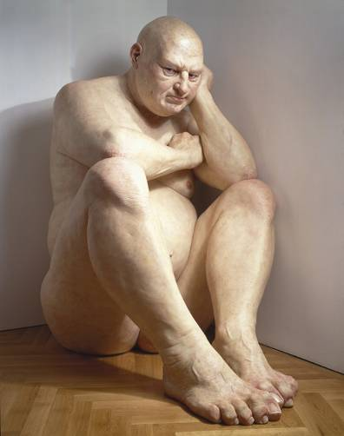 Mr. Big

C#m E Asus2 E
Hold on little girl. Show me what he's done to you.

C#m E Asus2 E
Stand up little girl. A broken heart can't be that bad.

Asus2 E
When it's through, it's through.
Asus2 E
Fate will twist the both of you.

D
So come on baby, come on over.
H
Let me be the one to show you.

E E/F# E/G# E Asus2 H E
Im the one who wants to be with you

E E/F# E/G# E Asus2 H E
Deep inside I hope you'll feel it too.

E E/F# E/G# E Asus2 H C#m
Waited on a line of greens and blues

E E/F# E/G# E Asus2 H E
just to be the next to be with you.

C#m E Asus2 E
Build up your confidence so you can be on top for once.
C#m E Asus2 E
Wake up! Who cares about little boys that talk to much?
C#m E Asus2 E
I seen it all go down. Your game of love was all rained out.
D
So come on baby, come on over.
H
Let me be the one to hold you.

REF

Asus2 C#m
Why be alone when we can be together baby?

G
You can make my life worthwhile.
I can make you start to smile.

Solo

Asus2 E
When it's through, it's through.
Asus2 E
Fate will twist the both of you.

D
So come on baby, come on over.
H
Let me be the one to show you.

G G/A G/B G Cadd9 D G
Im the one who wants to be with you.
G G/A G/B G Cadd9 D G
Deep inside I hope you'll feel it too.
G G/A G/B G Cadd9 D Emi
Waited on a line of greens and blues
G G/A G/B G Cadd9 D G
just to be the next to be with you.
E E/F# E/G# E Asus2 B E
Im the one who wants to be with you

MORE THAN WORD(S)

G Cadd9
Saying I love you is

Am7 C D7 G
not the words I want to hear from you

G Cadd9
It's not that I want you

Am7 C D7 Em
not to say but if you only knew

Hm7 Am7
Ho-ow ea-sy

D G D/F# Em
It would be to show me how you feel

Hm7 Am7 D7 G7
More than words is all you have to do

G7 C
To make it real

C Cm G
Then you wouldn't have to say

Em7
That you love me 'cos

Am7↑ D7↑ G
I'd already know

G D/F# Em Hm C
What would you do if my heart was torn in two

C G/H Am7 D7 G
More than words to show you feel that your love for me is real

G D/F# Em7 Hm7 C
What would you say if I took those words away?

C G/H Am7
Then you couldn't make things new

D7↑ G
Just by saying I love you

Now that I've tried to
Talk to you and make you understand
All that you have to do is
Close your eyes and just reach out your hands
And touch me
Hold me close don't ever let me go
More than words
Is all I ever needed you to show
Then you wouldn't have to say
That you love me
Cos I'd All Ready Know

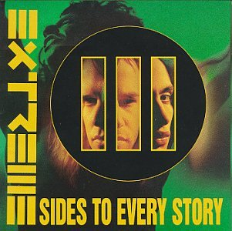 Nunno Bettencourt 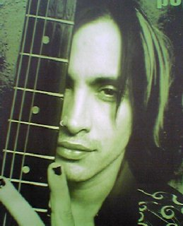

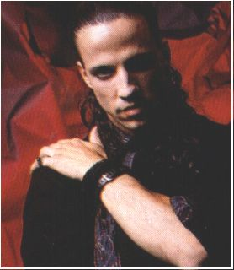 Gary Cherone 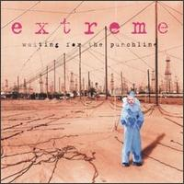

Tramvajácká píseň

Am
Vezmu tě na výlet
Em
Z vozovny až k nám
Am
Šedý a zlý vidím svět
Em D / F#
Když v kabině jsem sám

G D
Dnes je to jiné
C
Tvou ruku v klíně mám

C
Na důkaz naší lásky
D/C
Při vjezdu do zastávky
Emi
Vždycky zacinkám

Ami
Koupíme si tramvaj
Emi
Modro-růžovou

Ami
Projedem všechny trasy
Emi D / F#
Ať vědí o nás dvou

G D
Budu mít jak tenkrát
C
V klíně ruku tvou

C
Životem jedem hladce
D
Na každé křižovatce
Emi
Jsi ke štěstí výhybkou

G Ami
Ref. Řídit tramvaj
D
To je poslání
Ami G/H C
Jsme modří štěstím
Bb F D
Když Prahou uhání

G Ami
Spojíme vagóny
D
Dívej se mi do očí
C
Tramvaje všech zemí
D G
Zeměkouli roztočí

Pastevecká 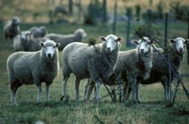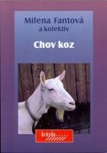
píseň o ovcích a kozách

Po^{Ami}pásal jsem letos ovce
ovčákem mi svě^{H7}řené^{E}
^{Dmi}a to přímo n^{Ami}a vozovce
n^{E}epořádně změřen^{Ami}é.
A tak, díky nedbalosti,
když kol auto př^{H7}ejel^{E}o,
zb^{Dmi}yly z ovcí j^{Ami}enom kosti,
c^{E}ož se státi neměl^{Ami}o.
Vt^{Dmi}om se přihnal ovčák Láda
s v^{Ami}ousiskem roz^{E}evlátým:
"Z^{Ami}a to, žes' mi zničil stáda,
j^{E}á tě, chlape, ^{Ami}umlátím!"
"Nemlať ty mě, ovčák, eště,
eště jsem nic n^{H7}euži^{E}l,
j^{Dmi}enom jedno m^{Ami}ěl jsem děvče,
^{E}a ty mě chceš bacit vč^{Ami}il!"
"Ej, tam na vrcholku kopce
strašliv^{H7}ě to z^{E}ebe,
kd^{Dmi}yž nemám na k^{Ami}ožuch ovce,
^{E}udělám ho z t^{Ami}ebe!"

Asi v tom bude nějakej háček
^{D}Opustila mě ženská na který mi nejvíc záleželo
tak jsem hned opustil jinou, který nejvíc záleže^{A}lo na mě
^{G}jenomže mi to ke klidu vůbec nepomohlo^{D}
^{A}asi v tom bude nějakej háček^{D}
Dali mi v hotelu pěstí a já to zkusil jinak
řek’ sem jim dík a nevrátil jsem tu ránu nikomu
jenomže mi to ke klidu vůbec nepomohlo
asi v tom bude nějakej háček
®:^{C}Co by tomu ^{G}řekla moje mladá ^{D}paní
^{C}mladá paní ^{G}v teplým ^{D}hnízdě
^{C}Co by tomu ^{G}řekla moje mladá ^{D}paní
^{C}mladá ^{G}paní v plný ^{D}jízdě. ^{C, G, D}
Taky jsem žil patnáct let se ženou a s dětma
měli jsme hodně trápení a bylo to moc fajn
jenomže mi to ke klidu vůbec nepomohlo
asi v tom bude nějakej háček

Co by tomu řekla moje mladá paní…
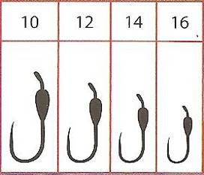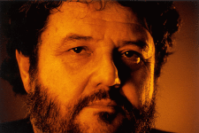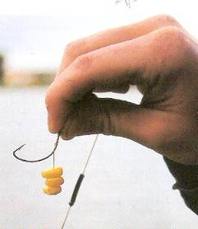

Špitál u svatého Jakuba
^{Ami}Vstoupil jsem do ^{E7}baru jako ^{Ami}obvykle^{E7, Ami, E7}
a na ^{Ami}první pohled ^{G}poznal jsem ^{C}hned^{E7}
že ^{Ami}něco podivnýho ^{E7}visí tady v ^{Ami}ovzduší^{E7}
jako když ve ^{F7}whisky ^{E7}rozpouští se ^{Ami}led ^{E7, Ami, E7}
Po mý levici stál Joe McQueeny
a kalným zrakem prohlížel si nás
když dopil všichni v baru naráz ztichli
a ticho proříz’ jeho roztřesenej hlas
Tak vám přijdu do St. James Infirmary
a uvidím hned ženu svou
ležet přikrytou bílou plachtou
a jak by se zdálo na pohled blaženou
Chyt’ jsem hned na chodbě doktora
povídá, že je to s ní hodně zlý
a tak běžím zpátky, ale už jsem přišel pozdě
mrtvá leží na stole
Šestnáct černejch koní
a jenom jeden z nich má obtěžkanej hřbet
šestnáct žen jde za nima
a jenom jedna z nich už nevrátí se zpět
Až jednou umřu chci slyšet holky zpívat
a nechci slyšet už vůbec žádnej pláč
jen Jazz band ať pánu bohu poví
kdo k němu přichází a co jsem vlastně zač
Tak jste teda slyšeli celej můj příběh
a nevím co dál bych měl říct’ vám
jen až vás zeptaj proč tolik piju
řekněte že v kartách jsem prohrál vše co mám
Bitva o Karlův most
G D G C G
Má vlasy dlouhý do půl pasu, k turistům jistou náklonnost,
G D G C G
barokní sochy v letním jasu, sedí tu jako hejno vos.
Emi Hmi C G D G (C)
/: Má vlasy do pasu a jen tak pro radost, nabízí ortel nebo spásu :/
C D G
v bitvě o Karlův most.

Hmi C G C G Ami (C)
Ref: To pro tebe král Karel Čtvrtý, má lásko vlasatá,
D G C Emi G C G
/: dával do malty žloutek a mrhal úsilím a pruty ze zlata. :/
G D G C G
Má vlasy dlouhý do půl pasu, svůj bledej šampónovej chvost,
G D G C G
a s vádí právě toho času, bitvu o Karlův most.
Emi Hmi C G D G (C)
/: Má v očích muškety, děla a čeká na Švéda, klíč ke zbrojnici těla :/
C D G
až na Kampě mu dá.
Hmi C G C G Ami (C)
Ref: To pro tebe král Karel Čtvrtý, má lásko vlasatá,
D G C Emi G C G
/: dával do malty žloutek a mrhal úsilím a pruty ze zlata. :/
G D G C G
Máš vlasy dlouhý do půl pasu, tvou svatou válku vidí most
G D G C G ,
barokní sochy v letním jasu, a Němců kolem jako vos.
Emi Hmi C G D G (C)
/: Máš vlasy do pasu a jen tak pro radost , nabízíš ortel nebo spásu :/
C D G C D G C D G
v bitvě o Karlův most, v bitvě o Karlův most, v bitvě o Karlův most
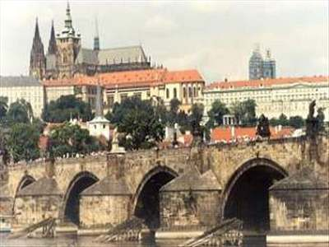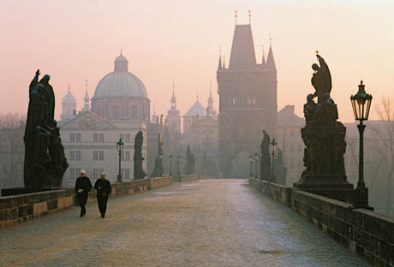

Blues pro Tebe…

C
V poslední době jdu do sebe
C G7
zpívám o sobě blues pro tebe.
C C7
Čas jak řeky příval plyne,
F Fmi
co jsem včera zpíval jiné,
C G7 C, G
zpívám, dneska jen a jen pro tebe.
C C7
Čas jak řeky příval plyne,
F Fmi
co jsem včera zpíval jiné,
C G7 C, G
zpívám, dneska jen a jen pro tebe

Všechno jsem opustil pro tebe
snad zapomenu příští den už na tebe.
Jestli se mi to povede,
tak žádná víc už nesvede
abych pro ní dělal to, co pro tebe.
Jestli se mi to povede,
tak žádná víc už nesvede
abych pro ní dělal to, co pro tebe.

Všechno jsem opustil pro tebe,
pro nic víc jsem nežil, než pro tebe.
Co si teďka počít mám,
když jsem tady zůstal sám,
když jsem tady zůstal sám bez tebe.
Co si teďka počít mám,
když jsem tady zůstal sám,
když jsem tady zůstal sám bez tebe.

Někdy jsem zlostí celý bez sebe,
chci aby hrom uhodil do tebe.
Deset minut na to hned
já beru svojí kletbu zpět,
já beru svojí kletbu zpátky na sebe.
Deset minut na to hned
já beru svojí kletbu zpět,
já beru svojí kletbu zpátky na sebe.

Zpívám blues jen a jen pro tebe
snad zapomenu příští den už na tebe.
Jestli se mi to povede,
tak žádná víc už nesvede,
abych pro ní dělal to co pro tebe.
Jestli se mi to povede,
tak žádná víc už nesvede,
abych pro ní dělal to co pro tebe.

Árie měsíce

C
Plavu si, ani nevím jak, vždyť
G7
nemám prsa, nemám znak,
C Ami DG7
mám jen hlavu plnou ideá-lů.
C
A mám rád vodu zelenou a
G7
pletu si ji s ozvěnou,
C C7
narážejí obě na stejnou skálu.
F C G7 C
Mám vodu rád, a proto si
G7 C G7 C C7
na její chlad tu zvykám,
F C G7 C
hraju si s kapry i s lososy
D7
a tykám (ruvaruvaruvaruva)
G
štikám.(ruvaruvaruvaruva)

C
Řekni štiko modrošedá,
G7
proč voda mi pokoj nedá
C G7
a proč mě láká a proč mě láká?
C
Proč šťasten jsem když do ucha
G7
mi chladná voda šplouchá
C
a cáká a cáká.

G7 C G7 C
La-la, lá-la-la-lá,...
G7 C G7 C C7
la-la, lá-la-la-lá,...

Blues na cestu poslední
D G7
Černej nebožtíku máš to ale kliku
D D7
za chvíli do temný hlíny budeš zakopán
G7
Černej nebožtíku máš to ale kliku
D
za chvíli do temný hlíny budeš zakopán
A7 G7 D
Nás jsi nechal v bídě, sám se vezeš jako pán
F#dim Fdim Edim D D#dim A7
va-va, da-va, da-va, dá

|:Jen kopyty koní hrany tobě zvoní
málo lidí dnes pro tebe slzy polyká:|
Je to smutnej funus, chybí ti tu muzika.

|:Kam ti pozůstali, kam ti vlastně dali
věnce, kytky, pentle, svíce, marně se tě ptám:|
Proč je rakev holá, to ty asi nevíš sám.

|:Černej nebožtíku, co nemáš na muziku,
poslechni si moji radu trochu nevšední:|
Zazpívej se sám blues na cestu poslední.

Láska nebeská
F C7 F Gmi7
1. Ach, ta láska nebeská,
C7 D7 G7 C7
ach, ta láska nebeská,
F C7 F
je jak hebké pohlazení,
B H7dim
které život v štěstí změní,
F G7 Gmi7 C7
ach, ta láska nebeská.

F
2. Bez ní život šťastný není,
bez ní život šťastný není,
a proč lásky políbení,
B H#dim
člověk nikdy nedocení,
F B A7 D7
ach, ta láska nebeská
Gmi7 C7 F B6 F
ach, ta láska nebeská.
Monty Python - Always Look On The Bright Side Of Life
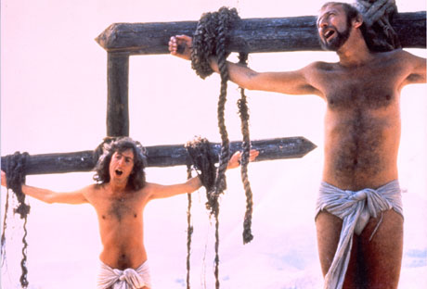

Am D G Em
Some things in life are bad they can really make you mad
Am D G
Other things just make you swear and curse
Am D
When you've chewing an life's gristle
G Em
Don't grumble give a whistle
Am D7
And this'll help things turn out for the best

G Em Am D7 G Em Am D7
And always look on the bright side of life
G Em Am D7 G Em Am D7
Always look on the light side of life

Am D G Em
If life seems jolly rotten there's something you've forgotten
Am D G
and that's to laugh and smile and dance and sing.
Am D G Em
When you've feeling in the dumps don't be silly chumps
Am D7
Just purse your lips and whistle - that's the thing

G Em Am D7 G Em Am D7
And always look on the bright side of life
G Em Am D7 G Em Am D7
Come on always look on the bright side of life

Am D G Em
For life is quite absurd and death's the final word
Am D G
you must always face the curtain with a bow
Am D G Em
Forget about your sin - give the audience a grin
Am D7
Enjoy it - it's your last chance anyhow.

G Em Am D7 G Em Am D7
So always look on the bright side of death
G Em Am D7 G Em Am D7
just before you draw your terminal breath

Am D G Em
Life's a pice if shit when you look at it
Am D G
Life's a laugh and death's a joke it's true
Am D
You'll see it's all a show
G Em
keep'em laughing as you go
Am D7
just remember that the last laugh is on you

G Em Am D7 G Em Am D7
And always look on the bright side of life
G Em Am D7 G Em Am D7
Always look on the right side of life
(Come on guys, cheer up)
A F# Bm E7 A F# Bm E7
Always look on the right side of life
A F# Bm E7 A F# Bm E7
Always look on the right side of life ....

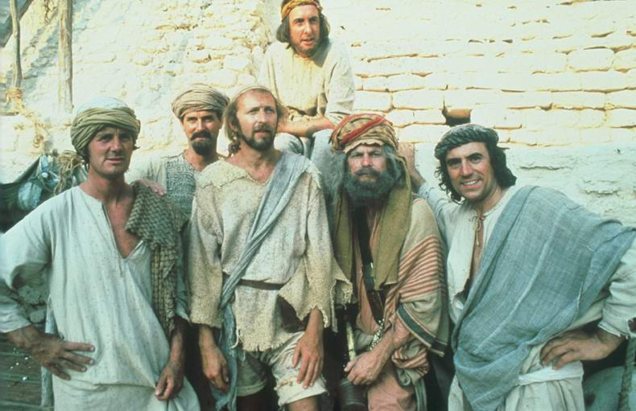
HAVE YOU EVER SEEN THE RAIN Creedence 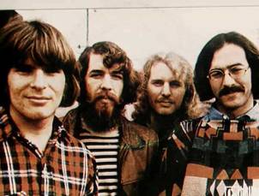

|Am |F |C |G |C |

C
Someone told me long ago,

There's a calm before the storm,
G C
I know, and its been coming for some time.

When its over so they say,

It'll rain a sunny day,
G C
I know, shinin' down like water.

F G C C/H Am Am/G
I want to know, have you ever seen the rain
F G C C/H Am Am/G
I want to know, have you ever seen the rain,
F G C
comin' down on a sunny day

C
Yesterday and days before,

Sun is cold and rain is hot.
G C
I know, been that way for all my time.

'Til forever on it goes

through the circle fast and slow,
G C
I know, and I can't stop. I wonder.

F G C C/H Am Am/G
I want to know, have you ever seen the rain
F G C C/H Am Am/G
I want to know, have you ever seen the rain,
F G C
comin' down on a sunny day

JEANNE DE ARC


G C G
Z Rouen stoupá dým
Em C G
Z horkých polen jde žár
D D/C G C
Do rubáše Johanku převlík dráb
Am D
A chlubí se tím.
G C G
Ten kdo dlouhé vlasy jí stříhal
Em C G
Teď má rukavic pár
D D/C G C
Tak stříbrny groš v dlaní nepálí
H
Kat mazlí se s ním
C#dim G D7 G
(hmmmm) Hledě na ten dým.
REF Hm
Jeanne de Arc
C D7
V bílém jak anděl (anděl v bílém)
Hm
Jeanne de Arc
C Am
Krkavců houf se slét (houf se slétal)
H7 Em D7 G
Jakou ti hráli Žár než spálil
C Am
Devatenáct tvých let
D7 G
Jeanne de Arc……
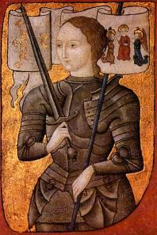
G C G
Z Rouen záře stoupá
Em C G
Nachem barví se kříž

D D/C G C
Chudina zdarma se zahřát smí
Am D
A tlačí se blíž
G C G
Kdosi zaslech Johančin pláč
Em C G
A ten prý na ni sáh
D D/C G C
A každý sved řeč na svůj vlastní šrám
H
A žvaní jak v snách
C#dim G D7 G
(hmmm) Jen o sobě sám.

REF Hm
Jeanne de Arc
C D7
V bílém jak anděl (anděl v bílém)
Hm
Jeanne de Arc
C Am
Krkavců houf se slét (houf se slétal)
H7 Em D7 G
Jakou ti hráli Žár než spálil
C Am
Devatenáct tvých let
D7 G
Jeanne de Arc……

Hm
Jeanne de Arc
C D7
V bílém jak anděl
Hm
Jean de Arc
C Am
V plamenech stála jsi
(jak anděl v plamenech stálas)
H7 Em D7 G
Co na to řekneš až tě církev
C Am D7 G
Za svatou prohlásí Jean de arc….

Hotel RITZ

Am
Jak jsem čet, ve světě velkém,
E7
velký svět se vejde celkem jako nic
Am G F7 E7
do hotelu Ritz.
Kam jde lord na sklenku režný,
Mister Ford a velkokněžny,
chrt i špic?Do hotelu Ritz.
Uou! Kdopak to tu je?
Dm
Magnáti i hvězdy z hollywoodu
C Am F7 E7
mockrát si tu řekli: How do you do.
Nóbl host, co má věž vrtnou,
klofne kost a kam se vrtnou,
když je hic? Do hotelu Ritz.
Ten, kdo se chtěl dobře mít,
ten za velkou louži lít.
Tak i já tam ve snu jel,
abych se měl very well.
Runway - a už to fičí,
ten let mi nervy zničí,
sbohem, Řípe náš,
USA tu mě máš!
Jsem, jak když mě práskne prknem,
to chce plyš, tak kam se mrknem,
když je hic?Do hotelu Ritz.
S luxusem vchod majestátný,
už tu jsem, však ejhle vrátný
do mě ryc před hotelem Ritz.
Řek mi přísně: to je hotel super,
sem nemůžeš, nejsi Garry Cooper.
Super truper.
Vyp jsem hruď i proti pěstem
a měl chuť ho poslat gestem
do Prčic od hotelu Ritz.
Adie,adie Řípe náš,(Řípe náš)
USA tu mě máš!(tu mě máš)
Adie,adie Řípe náš,
USA tu mě máš!

A co dál bylo?
Pak jsem řek: vy americký strejci,
u nás máme taky šunku s vejci!
Známe přec i lepší šenky,
marná věc, když však jsi Yankee,
nejsi nic bez hotelu Ritz.
Ten kdo chtěl chtěl se dobře mít
ten za Velikou toužil jít
tak i já já tam ve snu jel
abych měl se měl very well.
Jak jsem čet ve Světě velkém
Velký svět se vejde celkem jako nic
do hotelu Rizt.
Známe přec i lepší šenky,
marná věc, když však jsi Yankee,
nejsi nic bez hotelu Ritz. 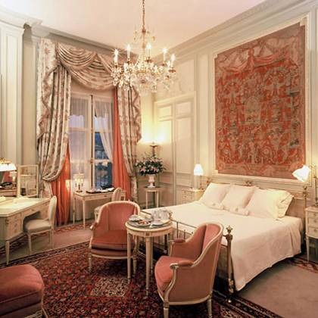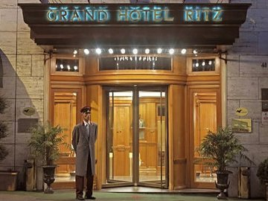

Blues o spolykaných slovech

E A
1. Jasně, že ti dlužím spoustu hezkejch slov
E D A
Se mnou děvče nemáš na ně kliku
E A
Dávno už je umím všechny nazpaměť
Gmaj7 A
Jenomže mi váznou na jazyku

E A
2. Takový ty slova jako čmeláčci
E D A
Huňatý a milý s kapkou medu
E A
Stokrát ti je v duchu šeptám do ucha
Gmaj7 A
Ale znáš mě, řečnit nedovedu

Hmi A
Ref. Tak mi promiň děvče však to napravím
E Hmi
Můj ty smutku já si dám tu práci
C#mi Gmaj7
vyklopím je všechny aspoň naposled
A Hmi A Hmi
Až si pro mě příjdou, až si pro mě příjdou,
A Hmi E
až si pro mě příjdou, funebráci.

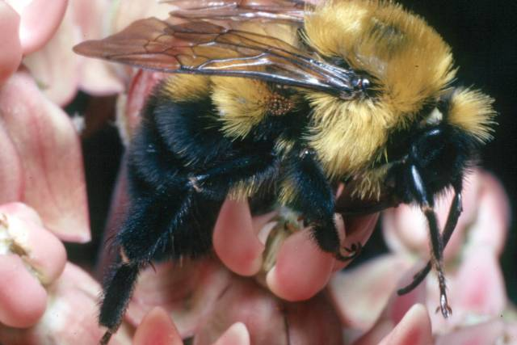

 Robbie Williams 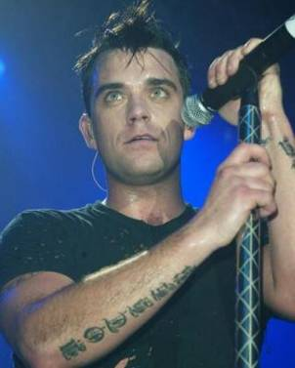
Feel

Dm Am/D F/D G/D
Dm
Come on hold my hand
Dm/C A/C#
I wanna contact the living
A Gm
Not sure I understand
F A7sus4
this role I've been given
I sit and talk to God
and he just laughs at my plans
My head speaks a language
I don't understand
Bb F
I just wanna feel real love
C
from the home that I live in
'cause I got too much life
running through my veins
going to waste
I dont wanna die
but I aint keen on living either
Before I fall in love
I'm preparing to leave her
I scare myself to death
that's why I keep on running
Before I've arrived,
I can see myself coming
I just wanna feel real love
feel the home that I live in
'cause I got too much life
running through my veins
going to waste
And I need to feel real love
and a life ever after
I cannot get enough…
Dm Am/D F/D G/D
I just wanna feel real love
feel the home that I live in
I got too much life
running through my veins
going to waste
I just wanna feel real love
in a life ever after
There's a hole in my soul
you can see it in my face
it's a real big place
Dm Am/D F/D G/D
Come and hold my hand
I wanna contact the living
not sure I understand
this role I've been given
not sure I understand
not sure I understand.

Slepic pírka Mig 21
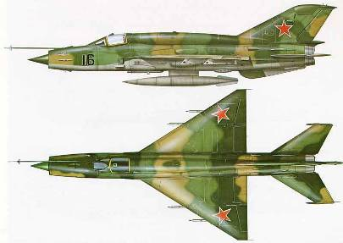

^{F#mi}Vyplašený zajíc běhal
^{D}po polích,
a^{F}pak našel ^{E}smrt v pažích
^{A}tetovaných.
^{F#mi}Kočovali ulicí i
^{D}náměstím,
^{F}asi ^{E}za štěstím,
^{A}či neštěstím.
R:^{F#mi}Bulharku Jarku, tatarku z párku,
^{D}motorku z korku, Maďarku, Norku,
^{F}Japonku, Polku, ^{E}Mongolku z vdolku,
^{A}uzenou rolku, zelenou jolku.
^{F#mi}Jenom ne tuhle cikánskou holku,
^{D}jenom ne tuhle cikánskou holku,
^{F}jenom ne tuhle ^{E}cikánskou holku,
^{A}tu ne! ne!
^{F#mi}Ne ne ne ne ne ne ne ne ^{D}neměl jsem,
^{F}tu cikánskou ^{E}holku potkat ^{A}za lesem,
^{F#mi}ukradených slepic pírka ^{D}zdvihá dým,
^{F}potom stoupá ^{E}k nebi a já ^{A}stoupám s ním.
Já sem tvoje holka,
já tě mám ráda,
napsala mi v noci nožem
na záda!
Rozevřela se a já se
topil v ní,
jenomže ne první ani
poslední

Jsem prý blázen jen… 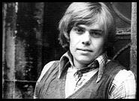

E D
1. Stojím v dešti, v očích pláč,
Am G
mé neštěstí jméno láska má,
E D
život klížím, nemám pevný bod,
Am
pode mnou propast temná,
G
není přes ni most.

E F#m
R: Jsem prý blázen jen,
E
jsem prý blázen jen,
F#m
jsem prý blázen jen,
F E
má-li být po tvém.

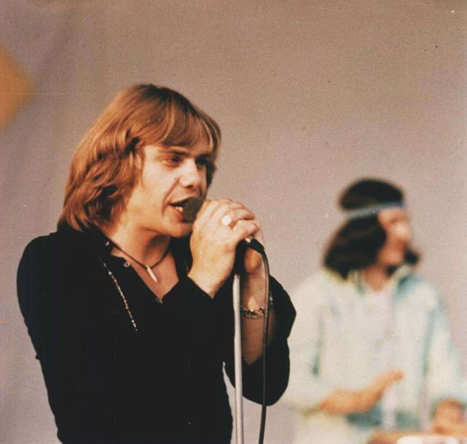

2. Kdo se blázen zdá mou vinou,
tím vším je láska má,
hvězdy blednou vstává dům,
já tu smutně stojím
za vzor básníkům.

R: Jsem prý blázen jen, ..

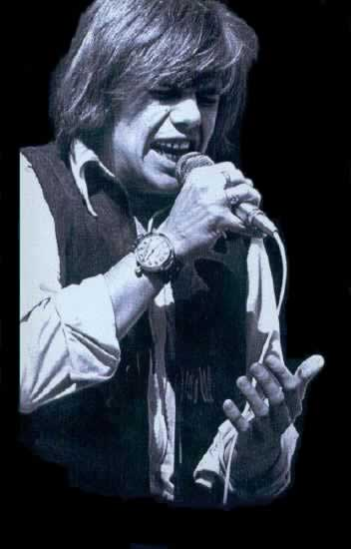.

3. Kdo se blázen zdá mou vinou,
tím vším je láska má,
marně bloumám, marně sním,
marně prosím ráno,
které k tobě smí.

V stínu kapradiny 
D C D
V stínu kapradiny spal svět pod hlavou měl
D Am D
V stínu kapradiny snil vím o mě né žel
V háji po zvonicích spal když lámal se den
Kéž by do spánku mě vzal jen pro jednou jen
Víly možná v hlavě měl snad umřít si přál
Rej těch rukou nohou těl má na čele dál
V stínu kapradiny zhas měl na čele šrám
Z touhy vílám napospas já znovu ho dám
V stínu kapradiny spal sám splácel si daň
V stínu kapradiny dál bil stohlavou saň
Já tam zrovna stála jen tak náhodou jen
Touha má sto nálad sen je naštěstí sen
D
No tak vstávej na pár chvil zbývá touha jedné z víl
Že cinkot zní všech tamburin tak se stává stříbrem cín
Víly možná v hlavě měl snad umřít si přál
Rej těch rukou nohou těl měl na čele dál
V stínu kapradiny zhas měl na čele šrám
Z úcty k vílám za ten čas já nový mu dám
Ref…
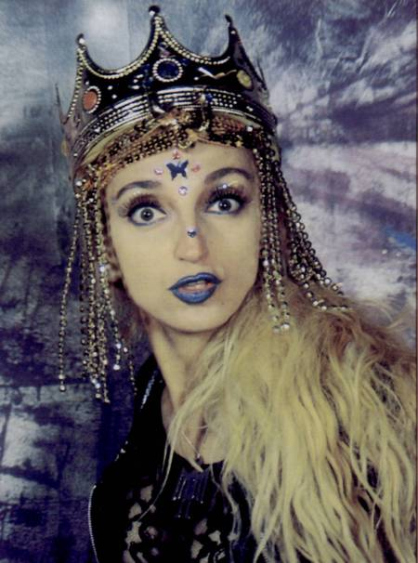

Což takhle dát si špenát

G D
Což takhle dát si špenát,
C Emi
špe-špe-špe-špe-špe špenát.
G D
Králem všech květin je špenát
C Emi
ten zeleňoučký špenát.

Emi
Na talíř, když šéfkuchař ho
C H C H Emi
dává, dává nám
G F#dim G
strávník volá vivat hurá sláva
G D G D
- špenát mám.

Zdroj vitamínů skýtá
to organismus vítá
elixír mládí skrývá
uvěří kdo se dívá.

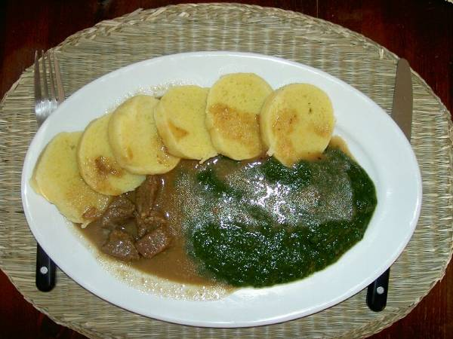

S tělem tvým pak energie mává, mává dál
on se zdrojem inspirace stává, stává nám
.
Ref

Žen-šen ten je proti němu sláma, vím to sám
špenát baští sportsmen, dítě, dáma, též si dám.

D D#
Co chceš více - chop se lžíce!
G# D#
Co ž takhle dát si špenát,
C# Fmi
špe-špe-špe-špe-špe špenát.
G# D#
Králem všech květin je špenát
C# Fmi
ten zeleňoučký špenát.

cukrářskej učeň

^{Am}Láska je ^{C}solí
^{G}já se plavím v mořích ^{Dsus2}rád
^{Am}v trámoví ^{C}bolí
^{G}hoří slanej ^{D}prach
^{Am}Láska je ^{C}solí
^{G}se slanou tyčí slepec ^{D}plách
^{F}pod víčky škrábe
^{Eni}šelma vrah
Láska je solí
dolům hrozí krach
cukrářskej učeň
s jizvou v srdci
k jiný plách
Láska se hojí
v kleče, mečem v palbě pravd
dej mi přízeň
zažeň chlad
^{C}Hledám lásku a ^{Dm}klid
^{Am}v úpatí tvejch ^{G}pyramid
dej mi lásku a stín
uprostřed tvejch džín
Údolí zválený
uprostřed tvejch dlouhejch stínů
BSP 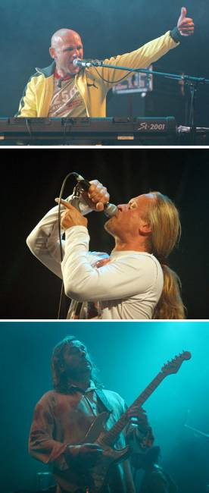

údolí zválený
^{Am}tvejch džín
^{D}Až k vám ty zprávy o nás ^{Cadd9}dojdou
ty ^{G}zprávy z dálnejch moří až k vám ^{Cadd9}dojdou
Až k vám ty zprávy v láhvích dojdou
ty zprávy z dálnejch moří až k vám dojdou
Až k vám ty zprávy v láhvích dojdou
že sůl se lásce dvoří šelmám v klecích přej
svobodu go go
Až k vám ty zprávy o nás dojdou
ty vůně dálnejch moří kolem projdou jdou jdou ...
Hledám lásku a klid
v úpatí tvejch pyramid
dej mi lásku a stín
uprostřed tvejch džíns
Hledám lásku a klid
máš to co chci mít
v tobě lásko můj stín
chci skrýt

Knockin' On Heaven's Door

Bob Dylan

G D Ami
1) Mama take this badge from me
G D Ami
I can't use it anymore
G D Ami
it's getting dark too dark to see
G D C
feels like I'm knockin' on heaven's door.
G D Ami
Ref.: Knock knock knockin' on heaven's door
G D Ami
knock knock knockin' on heaven's door
G D Ami
knock knock knockin' on heaven's door
G D C
knock knock knockin' on heaven's door.
2) Mama put my guns into the ground
I can't shot them anymore
that cold black cloud is comin' down
feels like I'm knockin' on heaven's door.

Ref.: Knock knock...

Anebo tagle čéski:

[G]Mámo [D]sundej kytku z kabátu[Ami7]
[G]za chvíli mi [D]bude k ničemu[C]
[G]můj kabát [D]a kudlu vem pro tátu[Ami7]
[G]já už stojím před [D]bránou s klíčem[C]

®: [G]Cejtim že [D]zaklepu na nebeskou [Ami7]bránu
[G]Cejtim že [D]zaklepu na nebeskou [C]bránu
[G]Cejtim že [D]zaklepu na nebeskou [Ami7]bránu

Jó mámo zahrab moje pistole
ať už z nich nikdy nikdo v životě nemůže střílet
ještě se sejdem za sto let
až se vydáš na poslední výlet

®: [G]Cejtim že [D]zaklepu na nebeskou [Ami7]bránu

Neberu s sebou milý tváře
žijte si tu co se do vás vejde
až popíšem všechny diáře
všichni se tam za tou bránou sejdem

[G]Všichni jednou [D]zaklepem na nebeskou [Ami7]bránu
[G]Všichni jednou [D]zaklepem na nebeskou [C]bránu[C]
[G]Všichni jednou [D]zaklepem na nebeskou [Ami7]bránu
[G]Ú - [D]ú - u - ú[C]

Nám se líbí…

Emi F# G Emi

G A Emi F# G Emi
Nám se líbí hrabe Dracula,
D A Emi F# G Emi
zoubky bez kazů, idol dívčích snů
G A Emi
Nám se líbí sličný Frankenstein,
D A Emi F# G Emi
patron siláků, král je dobrá ků

Nám se libí, líbí Barbucha,
když nám zakvílí v noci do ucha

A AH C C H
Mysleli jsme to žertem, hrůzou se všichni třesem
A H
mysleli jsme to žertem, už jdou k nám
C H A Emi
Dracula, Barbucha a Frankenstein

Nám se líbí hrabě Dracula, zoubky bez kazů, idol dívčích snů
Nám se líbí sličný Frankenstein, patron siláků, král je dobráků
Nám se líbí, líbí Barbucha, když nám zakvílí v noci do ucha

Oči jim temně planou, podívej, prošli branou
Oči jim temně planou, už jdou k nám
Dracula, Barbucha a Frankenstein

Škoda že nejsem zdejší, vyhlídky bych měl větší
Škoda Že nejsem zdejší, už jdou k nám
Dracula, Barbucha a Frankenstein

Nám se libí hrabě Dracula
Nám se líbí sličný Frankenstein
Nám se libí, líbí Barbucha….
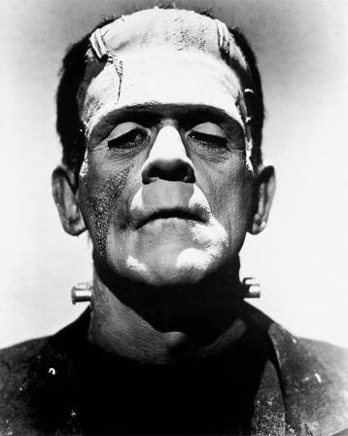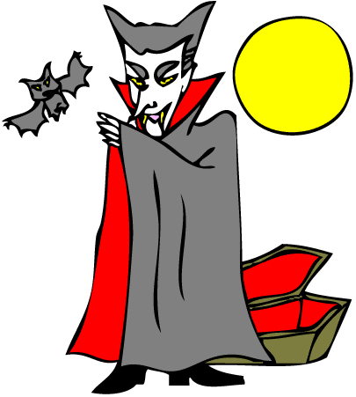
Moderní děvče
Kabát ▬►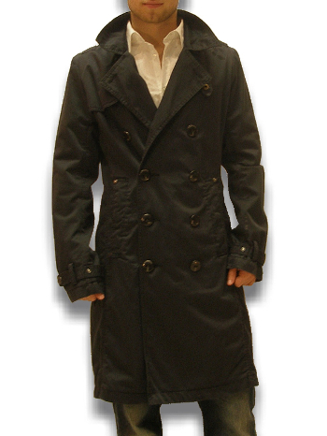
C F G F
C F
Moderní devče, když chlapce spatří
G F
vypadá jak klaun do cirkusu patří
má růžovou vestu a modrý oči
na diskotéce kolem se točí
Jú ten je báječný, jistě má prachy
my chceme vypadat jednou tak taky
oléo, oléo Rio de Janeiro
Moderní holky nosí pěkný nohy
vypadaj svatě, jenže maj rohy
to jsem si našel moc špatnou cestu
piju a kouřím, ježiš já klesnul

Chtěl bych být jiný, mladý a krásny
milovat děvče a být s ním šťastný
oléo, oléo Leo Kangasero
C
®: Jenže já jsem denně vožralej
G Dm
denně vožralej, mám velikej
C G
pupek smrdím a sem špinavej
C G
Hodne piju, jím, ženský nebalím
Dm C G
a když někdy o sobě vím hned to oslavím

Pažitka Xaver Baumaxa

Krajina ^{A2sus}svádí k podzimním ^{C#mi}výletům,
tripům do ^{F#mi}mládí a častým ^{D}úletům.
Barevný listí je rázem pestřejší,
hlavu ti čistí, no a ty jsi bystřejší.
Ref.: ^{A2sus}Pašuješ zážitky, ^{E}pašuješ všechno co se ^{F#mi}dá,
sáčky suchý pažitky, ^{D}tomu se říká dobrá nálada.
Pašuješ zážitky, pašuješ všechno co se dá,
sáčky suchý pažitky, tomu se říká dobrá nálada.
Hladina tůní pomalu vychladá,
je konec vůním a léto uvadá.
Na stehna fenek dopadl dlouhý stín,
skončil čas trenek, ale já zas něco vymyslím.
Ref.
Kochám se chcaje, překvapen výdrží,
té co mi ho saje a co mi podrží.
Malinký flíček na kalhotách vydržím,
kalhot dost maje, tyto poté vydražím

Kultura je plná kultů

^{fig F#m}
Kultura je plná kultů
a Nirvána je plná Kurtů.
a ty kurty jsou plný Kordů,
zatímco Lourdy jsou plný lordů.
lágry jsou plný muklů,
potažmo, motejl je plnej kuklů
a cesty jsou plný dieselů
no a ty diesely jsou plný fízlů.
2x
^{Dsus2}Občas když si dám,
trochu přemítám,
^{Esus2}co vlastně komu patří,
hlavně každej sobě sám.
^{F#,A,H} ^{F#,H,A,}
Zájmy jsou plný války
zatímco nájmy jsou pěkný pálky,
a dýmky jsou plný míru
potažmo ráfek je plnej sýru.

a dívky jsou plný klínů
a jejich klíny jsou plný spleenů,
jak perou plíny plný rýmů,
zatímco v Sýrii je
nedostatek sýrů

2x
^{Dsus2}Občas když si dám,
trochu přemítám,
^{Esus2}co vlastně komu patří,
hlavně každej sobě sám
^{F#}Dejte pole Polákům ^{A,H}
a ^{F#}slova Slovákům,^{H,A}
a^{F#}Kosovo kosům,^{A,H}
skoty Skotům, nory Norům. ^{H,A}
^{F#}pole Polákům^{A,H}
a ^{F#}slova Slovákům,^{H,A}
a^{F#}Kosovo kosům,^{A,H}
řeky Řekům, skot Skotům,^{H}nory Norům.^{A}
Dejte Buty Bhútánu
sudy Súdánu
dejte věty Vietnamu,
no a ty tety tetanu.
Dejte kanady Kanaďanům
a sardinky Sardiňanům,
dejte Hondy Hondurasu
no a Němcům čistou rasu.
4x
Občas když si dám....

…a na závěr …



…Kdo si mušli koupí…

----------------------------------------

Aadd9

Kdo si mušli koupí
Cmaj7
Jistě neprohloupí
Aadd9
Křižník cestu zkříží
Cmaj7
Tomu co moc hýří

Fmaj7/5- Em add9
Postaví se do cesty
Fmaj7/5- G6 A add9
Nedbá na jeho protesty

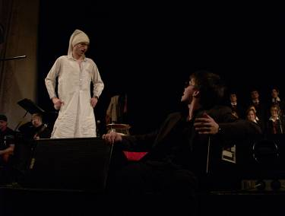

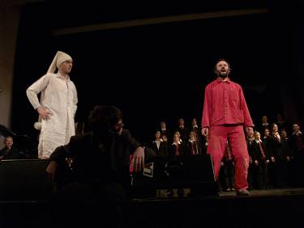

Aadd9
Na každýho tak dojde
Cmaj7
A ne že všechno projde
Aadd9
Tak to na světě nechodí
Cmaj7
Uslyšíš v mušli
Fmaj7/5- Em add9
Když se zaposloucháš
Fmaj7/5- G6 A add9
Zvuky moře ty zní čistě

G6/A
O mlýnech
D add9/A
co melou pomalu a jistě
G6/A
O vodě
Dadd9/A
která teče tam a neumí nazpátek

Aadd9
V tom je pořád stejnej pořádek
Cmaj7
Posloucháš o čem to je
Fmaj7/5- Em add9
A tóny hoboje
Fmaj7/5- G6 A add9
Tvou duši konejší

…Píseň sudiček…

Hm Dmaj7/6

Ze všech darů je nejvzácnější tenhle dar
A add9 Gmaj7
Jako oko v hlavě jej opatruj
C#m Cmaj7
Na stálé přesýpání pamatuj
Hm A E
A potom přinese všem lidem jenom zdar

mezihra:
E H/E D/E A/E E

Dneska máš ještě celý život před sebou
V něm bude vždycky lásky přes míru
Nepoznáš však jen hebkost kašmíru
Tak ať tě nohy, ruce, srdce nezebou

Tvé sny jsou kapitola sama pro sebe
Chtě nechtě plno dobra vykonáš
My budem´ pyšné že jsi Ludvík náš
A navíc pomohou ti jednou do nebe

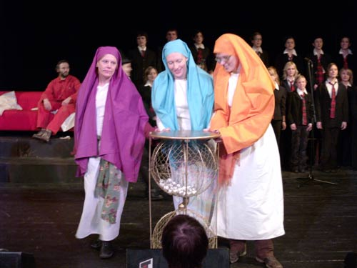

C G/F C/E G7/H
Nád - her - ný a
C G/H Ami D/F# G
skvě - lý Lud – ví - ku
(Gadd9-) G9/F G/F C/E A7
Vždyť žá - dná ctnost ne - ní
Em7 G7 G7/C C
Ti - ci zí náš Ludví - ku !

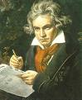

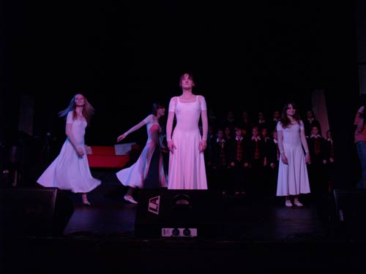
…O přesýpacích hodinách…

Emi
1.Nikdo to nemá
Hmi
Na světě lehký
G
A já pod tou tíhou
Hmi
Často klesám
F#7
Zdá se mi, že
Hmi
Na mě to stojí
F#7
Na mě to leží
Hmi
Na mě to visí
G
A já to nesu
F#7 Hm
A je to leckdy neúnosný

Emi
Kdyby tě nebylo
D
Kdybys to nehlídal
Hmi
Lásku by na světě
C H7
Dál nikdo nevídal

A D/H A7/C#
Do-kud se
D Gmi
přesýpaj hodiny přesýpací
F Bb
láska se ze světa nevytrácí
Eb Cm
kdyby se přestaly, přestaly přesýpat
D7 H7
lásky by začalo, začalo ubývat.

Emi
2.Někdy si říkávám
Hmi
Proč právě já
G
Dost síly necítím
Hmi
K tomu jít dál

F#7
Zdá se mi, že
Hmi
Na mě to stojí
F#7
Na mě to leží
Hmi
Na mě to visí
G
A já to nesu
F#7 Hm
A je to leckdy neúnosný

Sbor :
Emi
Kdyby tě nebylo
D
Kdybys to nehlídal
Hmi
Lásku by na světě
C H7
Dál nikdo nevídal

A D/H A7/C#
Do-kud se
D Gmi
přesýpaj hodiny přesýpací
F Bb
láska se ze světa nevytrácí
Eb Cm
kdyby se přestaly, přestaly přesýpat
D7 H7 (Cdim)
lásky by začalo, začalo ubývat.

…Kdyby se ti snad zdálo…

E/A Emi/G

Kdyby se mi snad zdálo
D/F# A
Že je lásky málo

E/A Emi/G

Kdyby se ti snad zdálo
D/F# A
Že je lásky málo

C E
Otevři oči, je jí všude dost
F Ab Ab/Bb Bb

A ty jsi tady vítaný host
C E

Otevři oči, je jí všude dost
F Ab Bb

A ty jsi tady vítaný host
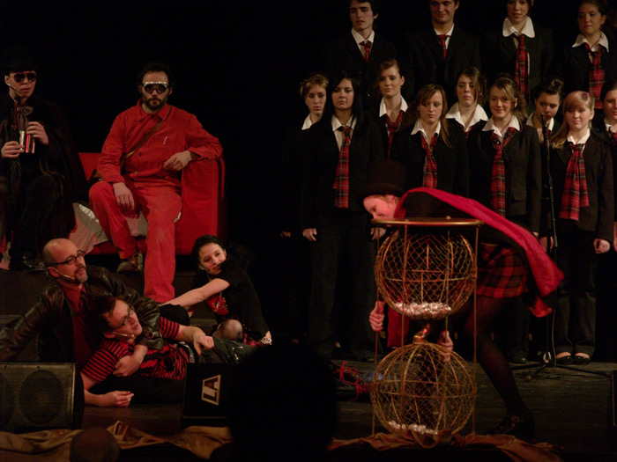
…Hvězdář…

Em7

Hvězdář zkoumá mořskou hvězdici
Dmi6
Strážce majáku hledá pramici

Em7
Badatel ze všech sil bádá
Em6/C#
A pak se do úmoru hádá
Ami
Možná právě mořská hvězdice
Fmaj7
Je všech moudrostí studnice

Cmaj7
Kdoví

G D/F# Em7 G/D Cmaj7
Možná že to je pravý svět
Hmi
Nedopovězených vět
Emi
Pod hladinou

Znát odpovědi na záhady
V moři lovit všechny nápady
Snad plave pravda ve vlnách
Nebo ji najdeme ve hvězdách
Pak objeví se s letním ránem
S nočním deštěm spadla na zem
Kdoví

G D/F# Em7 G/D Cmaj7
Možná že to je pravý svět
Hmi
Nedopovězených vět
Emi
Pod hladinou

A Bb A Bb A A Bb A Bb A
Tady není žádný místo pro city
A Bb A Bb A E
Tyhle nálady touhy a pocity
A Bb A Bb A A Bb A Bb A

Takový ty tupý hloupý nesmysly

A Bb A Bb A E
Tak na ně prosím vůbec nikdy nemysli
Am C7
To se nedá nijak dokázat
Hm D7
Ani prstem na to ukázat

G D/F# Em7 G/D Cmaj7
Možná že je ten pravý svět
Hmi

Nedopovězených vět
Emi
Pod hladinou

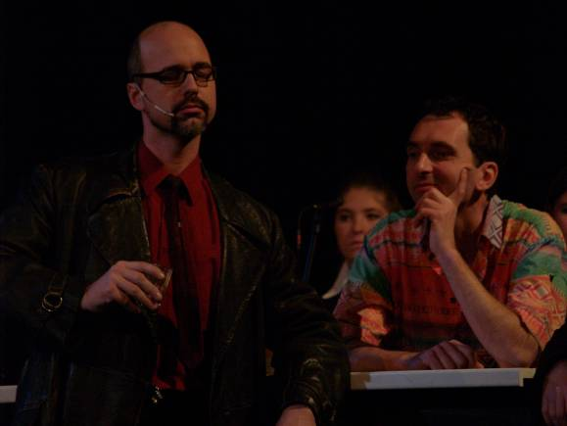

…Padací most…
A

Padací je most

Nevíš kdy ti ho kdo zvedne
D
Pravděpodobnost

Že po něm přejdeš

Je tak dvě ku jedné
A
Tak běž

Zase znova

Stejná slova

D/E E
Stej - né pohyby
Hmi C

Stej - né pochyby

A
Rozjetej je vlak

Těžko z tý cesty vybočíš

D
Letíš do oblak

Kam lítá pták

Z tý výšky neseskočíš

A
Tak leť

Zase znova

Stejná slova

D/E E
Stej - né pohyby
Hmi C

Stej - né pochyby

D7
…zase znova
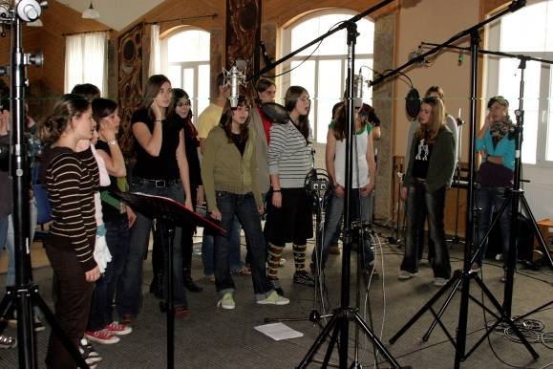

…Svět podle Markéty Faustové….

G
Zvony co zvoní klekání

Už věky stejně vyzvání
D Am7 D
Zlehka jak pírko proplouvám
D Am7 D
A hned ze stébla těžkej trám.

Kroky co zní na dláždění
Se ze dne na den nemění
Já si to můžu klidně přát
Nezměním vůlí pevnej řád.

Mraky co plují nade mnou
Se vynoří a odejdou
A co je nad mý chápání
Tomu se dávno nebráním.

V písance kaňka rozpitá
Sklenice mlíka rozlitá
Soupis mých dětských neštěstí
Je s dobrým koncem naštěstí.

V lodičce starej převozník
Sedí a čeká už si zvyk´
Když první hvězda vychází
Tak vlastně nic mi neschází.

Hm2 F#
Ref.: Někdy zdají se mi věci složitý
D A7/4
A přitom jsou docela prostý
Hm2 F#
A tak to běží pořád dokola
G A
Podesátý, postý.

Hm F#7 D A Dm A7 F C
Na na na na………na na na na …

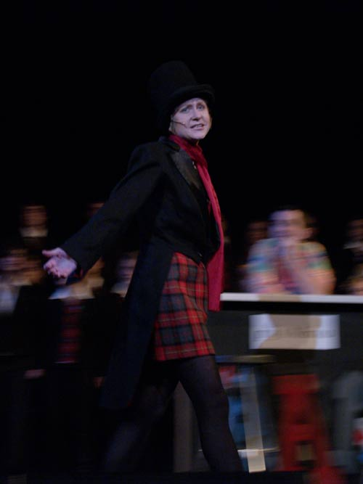

…K čemu je ta láska nám…

G A
K čemu je ta láska nám
C
Tak na to se tě právě ptám
G A
Proč po sobě lidi touží
D
Tak bláznivě touží

To já taky nechápu

Mně to není vůbec jasný

A že prý je to dokonce

Úžasný a krásný

A D
Ref. Hej, tak si to dobře spočítej
A
Jinak mi nic nevyčítej
D
To se zkrátka nevyplatí
Cadd9
Co tam dáš se vytratí

Co je na tom hezkýho

Milovat toho druhýho

To přináší jen potíže

Být ve stavu beztíže

Radši být jen na zemi

Jednou a taky druhou nohou

Nevznášet se v oblacích

To k ničemu není

Vždyť je to jen na chvilku

Malý, malý potěšení

Takový jen opojení

S rozumem bez propojení

A D
Ref.Hej, tak si to dobře spočítej
A
Jinak mi nic nevyčítej
D
To se zkrátka nevyplatí
Cadd9
Co tam dáš se vytratí

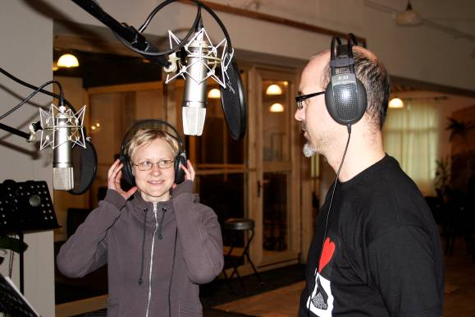

…Na barový židli…

A Bb A Bb A A Bb A Bb A
Na barový židli se s ní točí svět
A Bb A Bb A E
Neměla si asi dávat těch piv pět
A Bb A Bb A A Bb A Bb A
Naklání se teď do všech stran světových
A Bb A Bb A
Neví kde je sever
E A H7
kde je jih

E E6 E E6 E E7
Pokoušíš se marně něco vymyslet
E E6 E E6 E E7
Nefunguje hlava, nohy jakbysmet
G A
Situace nemá snadné řešení
G A H7
Drž se holka baru drž se nespadni

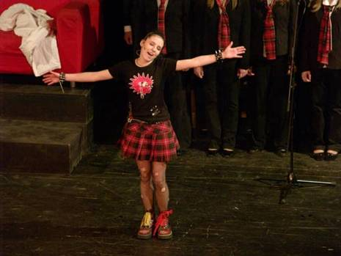

Začalo to všechno zcela nevinně
Možná by mi bylo lepší po víně
Možná bych to víno lepší snášela
A třeba bych nebyla tak veselá

Kámoška mi zatím někam zmizela
Bůhví proč tu dál už sedět nechtěla
Tak ráda bych taky pryč už vypadla
Jen se baru držím abych nespadla

A
Na barový židli se s ní točí svět
Em
Neměla si asi dávat těch piv pět
A
Naklání se teď do všech stran světových
Neví kde je sever
Em
kde je jih

Vzpomněla si že jí doma čekají
Co dělala určitě se zeptají
Chtělo by to odsud rychle odejít
Snad by to šlo všechno ještě zachránit

Přemýšlím jak elegantně seskočit
Ke dveřím se bez potíží otočit
Zaplatím a vzápětí pak ze všech sil
Aby jeden do něčeho nevrazil

Konec dobrý všechno dobrý to se ví
Stalo se to koneckonců poprvý
Příště si to musíš dobře rozmyslet
Na následky dříve radši pomyslet

…Kéž bych tak mohla…

E

Kéž bych mohla na nic víc nemyslet
Kdyby to byl Jenom zlý sen
D/E E
Ze kterého vyjdeš ráno ven

E
Časně vstávám Je slunečný den

Sousedům mávám
A chystám se ven
D/E E
Nač jsem si to vlastně hrála
D/E E A
Co bych si teď přála

Svítání a stmívání

E
Už se stmívá
A odchází den
Přemítám
A přichází sen
D/E E
O tom co sotva znám
D/E E

Ptám se co udělám

Stmívání a svítání
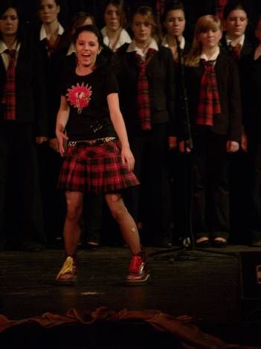

D

Dnešní noci ve snu
Hm
Vzal mi od srdce klíč
E
Pak s ním k ránu zmizel
A H/A E
Neznámo kam pryč
Hm2
Odešel mi někam pryč

D
Hledám ho, hledám
Hm
Na nikoho (nic) nedám
E
Jestli mi odpustí
Hm Hm/A D
Všechny ty hlouposti
C#7
Může mě mít ještě rád

S ním se chci všemu smát
Bouřky se trochu bát
Slyšet zimní vítr vát
Nechat se objímat
Nechat se objímat

Toulat se po loukách
Lítat si s motýly
Vznášet se v oblacích
Co bylo nebylo
Navždy se oprostit
Nemít starosti…

čardáš: 2x: F#m7 F#m7/E C#7 C#7/H
E / A /

